**目** **录**

○。 1



**第一章** **绪论**

一 、神经病学的概念和范畴 1

二、神经病学的特性及医学生的学习目标 1

三、神经病学的实践现状及发展趋势 2

**第二章** **神经系统的解剖、生理及病损的定位诊断**

○。 3

**概述** 3

**第一节** **中枢神经** 3

一、大脑半球 3

二、内囊 8

三、基底神经节 8

四 、间脑 9

五 、脑干 12

六、小脑 16

七、脊髓 18

**第二节** **脑与脊髓的血管** 22

一、脑的血管 22

二、脊髓的血管 26

**第三节** **脑神经** 28

一、嗅神经 29

二、视神经 29

三、动眼、滑车和展神经 31

四 、三叉神经 36

五、 面神经 38

六、前庭蜗神经 40

七、舌咽、迷走神经42

八、副神经 44

九、舌下神经 45

**第四节** **周围神经** 45

一、脊神经 45

二、 自主神经 47

三、周围神经损伤的病理类型 48

**第五节** **肌** **肉** **49**

**第六节** **运动系统** 50

18 目 录

第七节 感觉系统 53

第八节 反射 58

**第三章** **神经系统疾病的常见症状**

o 62

**概述** 62

**第一节** **意识障碍** 62

一、以觉醒度改变为主的意识障碍 62

二、以意识内容改变为主的意识障碍 63

三、特殊类型的意识障碍 63

四、意识障碍的鉴别诊断 64

五、伴发不同症状和体征意识障碍的病因诊断 64

**第二节** **认知障碍** 65

一、记忆障碍 65

二、视空间障碍 65

三、 执行功能障碍 66

四、计算力障碍 66

五、失语 66

六、失用 67

七、失认 68

八、轻度认知障碍和痴呆 69

**第三节** **头痛** 70

**第四节** **痫性发作和晕厥** 71

一、痫性发作 71

二、晕厥 71

三、痫性发作与晕厥的鉴别 72

**第五节** **眩晕** 73

**第六节** **视觉障碍** 73

**第七节** **听觉障碍** 74

**第八节** **眼球震颤** 75

**第九节** **构音障碍** 76

**第十节** **瘫痪** **77**

**第十一节** **肌萎缩** 79

**第十二节** **躯体感觉障碍** 79

**第十三节** **共济失调** 80

**第十四节** **步态异常** 81

**第十五节** **不自主运动** 83

**第十六节** **尿便障碍** 84

一、排尿障碍 84

二、排便障碍 86

**第十七节** **颅内压异常和脑疝** 86

一、颅内压异常 86

二、脑疝 88

目 录 19

第十八节 睡眠障碍 88

**第四章** **神经系统疾病的病史采集和体格检查** ○。 90

**概述** 90

**第一节** **病史采集** 90

一、主诉 91

二、现病史 91

三、 既往史 94

四、个人史 94

五、家族史 95

六、病史采集的注意事项和技巧 95

**第二节** **体格检查** 97

一、一般检查 98

二、意识状态的检查 101

三、精神状态和高级皮质功能检查 103

四、脑神经检查 105

五、运动系统检查 110

六、感觉系统检查 115

七、反射检查 115

八、脑膜刺激征检查 119

九、 自主神经检查 120

**第五章** **神经系统疾病的辅助检查** ○。 122

**概述** 122

**第一节** **腰椎穿刺和脑脊液检查** 122

一、腰椎穿刺 122

二、脑脊液检查 124

**第二节** **神经系统影像学检查** 125

一、头颅平片和脊柱X 线平片 125

二、数字减影血管造影 126

三、 电子计算机断层扫描 127

四、磁共振成像 129

**第三节** **神经电生理检查** 134

一、脑电图 134

二、脑磁图 137

三 、诱发电位 137

四 、肌电图和神经传导速度 139

**第四节** **头颈部血管超声检查** **1** 42

一 、颈动脉超声检查 142

二、经颅多普勒超声检查 144

**第五节** **放射性核素检查** 147

20 目 录

一、单光子发射计算机断层 147

二、正电子发射计算机断层 148

**第六节** **脑、神经和肌肉活组织检查** 149

一、脑活组织检查 149

二、神经活组织检查 150

三、肌肉活组织检查 150

**第七节** **基因诊断技术** 151

一、基因诊断常用的技术和方法 151

二、基因诊断的临床意义 151

**第八节** **神经系统主要辅助检查的选择原则** 153

**第六章** **神经心理学检查**

**概述** 156

**第一节** **神经心理学检查在神经科的应用及意义** 156

一、神经心理学的概念及历史发展 156

二、神经心理学的意义 156

三、神经心理学检查方法 157

**第二节** **常用的神经心理学量表及其检查方法** 157

一、认知功能评定 157

二、非认知功能评定量表 163

**第七章** **神经系统疾病的诊断原则**

**概述** 169

**第一节** **诊疗程序** 169

一、定位诊断 169

二、定性诊断 170

**第二节** **临床思维方法** 171



**第八章** **头痛**

**概述** 173

**第一节** **偏头痛** 174

**第二节** **丛集性头痛** 179

**第三节** **紧张型头痛** 180

**第四节** **药物过度使用性头痛** 182

**第五节** **低颅压性头痛** 184

**第九章** **脑血管疾病**

概述 186

○。 156

○ o 169

◎0 173

00 186

目 录 21

**第一节** **脑血管疾病的分类** 188

一、脑血管疾病的分类 188

二、缺血性脑卒中病因分型 190

**第二节** **短暂性脑缺血发作** 191

**第三节** **脑梗死** 194

一、大动脉粥样硬化型脑梗死 195

二、心源性脑栓塞 204

三、 小动脉闭塞型脑梗死 207

**第四节** **脑出血** 210

**第五节** **蛛网膜下腔出血** 214

**第六节** **脑血管疾病的危险因素及其预防** 220

**第七节** **其他动脉性疾病** 222

一、脑底异常血管网病 222

二、脑动脉盗血综合征 224

三、脑淀粉样血管病 224

**第八节** **颅内静脉窦及脑静脉血栓形成** 225

**第九节** **遗传性脑血管病** 228

一、伴有皮质下梗死和白质脑病的常染色体显性遗传性脑动脉病 228

二、伴有皮质下梗死和白质脑病的常染色体隐性遗传性脑动脉病 229

三、Fabry病 229

**第十节** **血管性认知障碍** 231

**第十章** **脑血管病的介入诊疗** ○。 **236**

**概述** 236

**第一节** **脑血管病的介入诊断** 236

一、全脑血管造影术 236

二、前循环系统 237

三、后循环系统 238

四、侧支循环 238

五、颅内外静脉系统 239

**第二节** **脑血管病介入治疗术前评估及围手术期用药** 239

一、术前评估 239

二、 围手术期用药 243

**第三节** **脑血管疾病介入诊疗设备及器材** 243

一、血管造影机 243

二、介入器材 244

**第四节** **缺血性脑血管病的介入治疗** 245

一、大动脉狭窄的介入治疗 245

二、急性脑梗死的介入治疗 250

**第五节** **出血性脑血管病的介入治疗** 252

一、脑动脉瘤的介入治疗 252

二、脑血管畸形的介入治疗 253

22 目 录

○ · 284

**第六节** **静脉性脑血管病的介入治疗** 254

一、静脉窦血栓的介入治疗 255

二、静脉窦狭窄的介入治疗 255

**第七节** **脑血管病介入诊疗并发症及其处理** 256

一、围手术期并发症及其防治措施 256

二、远期再狭窄及其防治策略 259

**第十一章** **神经系统变性疾病** ◎ o 261

**概述** 261

**第一节** **运动神经元病** 261

**第二节** **阿尔茨海默病** 265

**第三节** **额颞叶痴呆** 270

**第四节** **路易体痴呆** 274

**第五节** **痴呆的鉴别诊断** 277

**第六节** **多系统萎缩** **279**



**第十二章** **中枢神经系统感染性疾病**

**概述** 284

**第一节** **病毒感染性疾病** 284

一 、单纯疱疹病毒性脑炎 284

二、 病毒性脑膜炎 287

三、 其他病毒感染性脑病或脑炎 288

**第二节** **细菌感染性疾病** 289

一 、化脓性脑膜炎 289

二、 结核性脑膜炎 290

**第三节** **新型隐球菌脑膜炎** 293

**第四节** **自身免疫性脑炎** 294

**第五节** **朊蛋白病** 295

一、克-雅病 295

二 、格斯特曼综合征 297

三、 致死性家族性失眠症 297

**第六节** **螺旋体感染性疾病** 297

一、神经梅毒 297

二、神经莱姆病 299

三、 神经系统钩端螺旋体病 300

**第七节** **脑寄生虫病** 301

一、脑囊虫病 301

二、脑型血吸虫病 302

三、脑棘球蚴病 303

四、脑型肺吸虫病 304

**第八节** **艾滋病所致神经系统障碍** 304

目 录 23

· 328

· 349

◎o **371**

**第十三章** **中枢神经系统脱髓鞘疾病** ○。 **308**

**概述** 308

**第一节** **多发性硬化** 308

**第二节** **视神经脊髓炎** 316

**第三节** **急性播散性脑脊髓炎** 320

**第四节** **弥漫性硬化和同心圆性硬化** 322

一、弥漫性硬化 322

二、 同心圆性硬化 323

**第五节** **脑白质营养不良** 323

一、异染性脑白质营养不良 323

二、 肾上腺脑白质营养不良 324

**第六节** **脑桥中央髓鞘溶解症** 325



**第十四章** **运动障碍性疾病**

**概述** 328

**第一节** **帕金森病** 328

**第二节** **肝豆状核变性** 337

**第三节** **小舞蹈病** 341

**第四节** **亨廷顿病** 342

**第五节** **肌张力障碍** 344

**第六节** **其他运动障碍性疾病** 347

一、原发性震颤 347

二、 抽动秽语综合征 347

三、迟发性运动障碍 348



**第十五章** **癫痫**

**概述** 349

**第一节** **癫痫的分类** 351

一、癫痫发作的分类 354

二、 癫痫或癫痫综合征的分类 356

**第二节** **癫痫的诊断** 359

**第三节** **癫痫的治疗** 361

**第四节** **癫痫持续状态** 368



**第十六章** **脊髓疾病**

|  |  |
| --- | --- |
| **概述** 371 |  |
| **第一节** **急性脊髓炎** | 372 |
| **第二节** **脊髓压迫症** | 374 |

24 目 录

|  |  |
| --- | --- |
| **第三节** **脊髓蛛网膜炎** 378 |  |
| 第四节 **脊髓空洞症** 379 |  |
| **第五节** **脊髓亚急性联合变性** | 381 |
| **第六节** **脊髓血管病** 383 |  |
| **第七节** **放射性脊髓病** 385 |  |

**第十七章** **周围神经疾病**

**概述** 387

**第一节** **脑神经疾病** 388

一、三叉神经痛 388

二、特发性面神经麻痹 389

三、面肌痉挛 391

四、 多发性脑神经损害 392

**第二节** **脊神经疾病** 393

一、单神经病及神经痛 393

二、 多发性神经病 399

三、吉兰-巴雷综合征 400

四、慢性炎性脱髓鞘性多发性神经根神经病 404



**第十八章** **自主神经系统疾病**

**概述** 407

**第一节** **雷诺病** 407

**第二节** **红斑性肢痛症** 409

**第三节** **面偏侧萎缩症** 411

**第四节** **其他自主神经系统疾病** 412

一、出汗异常 412

二、家族性自主神经功能失调症 412

三、神经血管性水肿 412

四、进行性脂肪营养不良 413

○。 387

○ o 407

**第十九章** **神经-肌肉接头和肌肉疾病**

○。 414

**概述** 414

**第一节** **重症肌无力** 416

**第二节** **周期性瘫痪** 420

一、低钾型周期性瘫痪 421

二、高钾型周期性瘫痪 422

三、正常钾型周期性瘫痪 423

**第三节** **多发性肌炎和皮肌炎** 423

**第四节** **进行性肌营养不良症** 425

**第五节** **肌强直性肌病** 430

目 录 25

○ o 461

一、强直性肌营养不良症 430

二、 先天性肌强直症 432

**第六节** **线粒体肌病及线粒体脑肌病** 433

**第二十章** **神经系统遗传性疾病** ○。 436

**概述** 436

**第一节** **遗传性共济失调** 438

一、Friedreich型共济失调 438

二、 脊髓小脑性共济失调 440

**第二节** **遗传性痉挛性截瘫** 442

**第三节** **腓骨肌萎缩症** 444

**第四节** **神经皮肤综合征** 445

一、神经纤维瘤病 446

二、 结节性硬化症 448

三、 脑面血管瘤病 449

**第二十一章** **神经系统发育异常性疾病** ○ o 452

**概述** 452

**第一节** **颅颈区畸形** 453

一、颅底凹陷症 453

二、扁平颅底 454

三、小脑扁桃体下疝畸形 454

**第二节** **脑性瘫痪** 455

**第三节** **先天性脑积水** 458



**第二十二章** **睡眠障碍**

**概述** 461

第一节 失眠症 461

第二节 发作性睡病 463

第三节 阻塞性睡眠呼吸暂停综合征 465

第四节 不安腿综合征 467

**第二十三章** **内科系统疾病的神经系统并发症** ○o 470

**概述** 470

**第一节** **神经系统副肿瘤综合征** 470

一、副肿瘤性脑脊髓炎 471

二、亚急性小脑变性 472

三、斜视性阵挛-肌阵挛 472

26 目 录

四、亚急性坏死性脊髓病 472

五、亚急性运动神经元病 473

六、亚急性感觉神经元病 473

七、Lambert-Eaton综合征 473

**第二节** **糖尿病神经系统并发症** 475

一、糖尿病性多发性周围神经病 477

二、糖尿病性单神经病 478

三、 糖尿病性自主神经病 478

四、糖尿病性脊髓病 478

五、糖尿病脑病 479

**第三节** **系统性红斑狼疮的神经系统表现** 479

**第四节** **甲状腺疾病神经系统并发症** 482

一、甲状腺功能亢进的神经系统病变 482

二、 甲状腺功能减退性神经病变 483

三、桥本脑病 483

**中英文名词对照索引** ○0 **485**

**英中文名词对照索引** ◎o **494**

**本书测试卷** 



**第一章**

**绪** **论**



**一、神经病学的概念和范畴**

神经病学(neurology)是研究神经系统疾病和肌肉疾病病因、发病机制、临床表现、诊断和鉴别诊 断、预防和治疗以及康复等内容的一门临床学科。神经系统按解剖结构分为中枢神经系统(脑、脊 髓)和周围神经系统(脑神经、脊神经)两部分，前者主管分析综合内外环境传来的信息并做出反应， 后者主管传导神经冲动；按功能分为躯体神经系统和自主神经系统，前者负责调整人体适应外界环 境，后者负责稳定内环境。肌肉包括横纹肌、平滑肌和心肌，横纹肌又称随意肌或骨骼肌(有些横纹肌 如口轮匝肌和眼轮匝肌就不是附着在骨骼上),本教材涉及的肌肉疾病主要是指骨骼肌疾病。

神经病学是神经科学(neuroscience)中的一门临床分支，与神经科学的其他分支彼此渗透，相互 促进。神经解剖学、神经病理学、神经生物化学、神经影像学、神经遗传学、神经分子生物学等的进步 为神经病学带来迅猛的发展，已经成为医学科学领域中令人关注的热点学科。

神经病学和精神病学是两门不同的学科。神经系统疾病的主要临床症状为运动、感觉和反射障 碍。精神疾病则主要是由于大脑高级皮质功能紊乱导致的情感、意志、行为和认知等精神活动障碍。 但在神经系统疾病中，如病变累及大脑时，常常有精神症状。

**二、神经病学的特性及医学生的学习目标**

神经系统是人体最精细，结构和功能最复杂的系统，因此与身体其他系统疾病相比，有独特的诊 断方式及学习方法。医学生要具备神经系统疾病诊疗临床决策能力和临床预见能力，除了要在临床 实践中不断地思考、总结和提炼，还需要掌握其独特之处。

**1.** **定向诊断** 即是否属于神经科疾病。神经系统与全身其他各个系统相依相伴，使得经常与其 他系统疾病相混杂。如“昏迷”症状，可为神经科的脑出血、蛛网膜下腔出血、颅高压所致，也可为内 分泌科“糖尿病高渗性昏迷”。有时一种疾病在某一阶段属于内科范畴，另一阶段又属于神经科范 畴，如一氧化碳中毒，急性期属于急诊内科疾病，到了迟发性脑病阶段即归为神经内科疾病。又如： “腹型癫痫”以腹痛收住消化科而实为神经科“癫痫”。所以学习神经病学时要有整体观，以及广博的 相关学科知识。

**2.** **定位诊断** 是查明病变的部位，最能体现神经科的特点。定位分为临床定位(病史+体格检 查)及综合定位(临床定位+辅助检查)。定位分为三个步骤：第一，确定病变是否位于神经系统或骨 骼肌；第二，确定空间分布是局灶性、多灶性、弥散性还是系统性；第三，确定具体的位置，例如：病变位 于大脑的哪个区、基底节的哪个核团、脊髓的哪个节段和区域等。先根据病史、症状、阳性体征得出临 床定位，再结合针对性的辅助检查进一步证实和鉴别，得出综合定位。准确定位是神经内科医师综合 能力的体现，除了掌握神经病学的基础知识、基本理论，还需具有神经系统解剖学及生理学知识及相 应的辅助检查(如：神经影像学、神经电生理学)结果判读能力。

**3.** **定性诊断** 是确定病变的性质，又称病因诊断。神经系统疾病繁多，千变万化，是最能体现神 经科临床功底的环节，这需要反复实践，积累总结。对于刚入门的医学生建议记住一个单词“MID- NIGHTS”,“M”即营养障碍(malnutrition);“I”即炎症(inflammation);“D”即变性(degeneration);“IN” 即肿瘤(neoplasm);“I”即感染(infection);“G”即内分泌腺体(gland);“H”即遗传(hereditary);“T”即

2

01记

第 一 章 绪 论

中毒(toxication)或外伤(trauma);“S”即卒中(stroke)。 记住这个单词，可对神经系统疾病的常见大病 因逐一排查，以避免遗漏。

神经疾病定性诊断中，除了遵循重视病史采集及体格检查外，还应注意：①一元论原则，即尽量用 一个病灶或一种原因去解释患者的全部临床表现与经过。②辅助检查符合临床思维，而不能主宰临 床诊断。神经科医师与影像科医师的区别在于前者是先形成临床逻辑推理，再在影像资料中印证；而 影像科医师是阅片同时结合临床。③注意排除假性定位体征，例如颅高压患者出现展神经麻痹体征， 并没有临床定位意义。④重视共病，如脑血管病可与阿尔茨海默病等退行性疾病共存，需要综合考虑 治疗策略，单一治疗，恐难达到疗效。

4. 培养科研思维 作为新时代的医学生，除了全面掌握神经病学的基本理论、常见疾病诊治方 法，还需要学会从临床实践中提炼科学问题。神经病学的诊治近年来虽已日新月异，但未解决的临床 问题还很多，相对于其他临床学科，对临床研究的需求比重更大，是一个临床实践与临床研究并重的 学科。其研究的活跃度在国际上日益凸显。医学生学会透过现象抓住事物的本质和规律，再回到临 床实践中解决问题，适应当前从经验医学、循证医学到精准医学的转化，已成为“医学精英”的必经 之路。

**三、** **神经病学的实践现状及发展趋势**

当前，社会老龄化趋势不断加剧，疾病谱发生了巨大的变化，脑血管病和老年变性病也逐年增多。 人类的进化及社会结构组成和环境因素的改变，以及新的检查手段的涌现，使先前已经存在的但当时 没有发现的疾病，现在逐渐认识了，使先前不存在的疾病现在发生了，这些疾病的相关研究迅速增长、 热点开始转移。因此，神经科医师需要及时更新知识，紧跟时代的脉搏才能更好地适应临床需求。

神经病学的总体目标是：发展神经科学，提高对疾病的认识水平，及时对疾病进行合理的诊断，同 时尽可能针对病因恰当治疗，提高治愈率，降低死亡率和致残率。为了实现这个目标，不断打破学科 边界，促进学科间相互渗透、交叉，掌握现代医学手段及方法，成为“卓越医师”的必备素质。

神经疾病诊断方法的进步，特别是神经影像学，如：CT 血管造影(CTA),CT 灌 注(CTP), 功能性 磁共振成像[fMRI, 包括弥散加权成像(DWI)、 灌注成像(PWI)、 血氧水平依赖成像(BOLD)、 磁共振 波谱(MRS)], 数字减影血管造影(DSA) 的直观定位和正电子发射断层显像(PET) 技术(示踪剂 Abeita、Tau成像在阿尔茨海默病中的应用),使以往不能诊断的疾病，有可能得到进一步诊治。神经 遗传病的基因诊断也独树一帜，利用分子生物学技术直接探查基因的存在和缺陷，进一步从转录或翻 译水平分析基因的功能，对一些疾病作出确切的诊断。这些技术正在为临床诊断提供更多的证据，提 高诊断的精准程度，发挥着越来越大的作用。

神经疾病治疗技术的发展，除了大量新药涌入临床，其他新的治疗手段也大量出现。如：功能神 经外科技术运用各种手术或技术对中枢神经系统的某些结构进行刺激、破坏或重建，实现新的系统平 衡，达到缓解症状，恢复神经功能，改善神经系统的功能失调；脑立体定向技术对治疗靶点的准确定 位；神经导航技术在神经系统术前术中确定病变的位置及边界，精确定位保证手术的微创化及实现既 要全切病灶，又要保留脑功能和结构；缺血性脑血管病的血管内治疗(颈动脉内膜剥脱术、脑供血动脉 的血管成形术和动脉内溶栓、器械取栓或碎栓术);溶栓治疗在急性脑梗死静脉的应用正在为临床疗 效最佳化发挥着作用；基因治疗也正在进行临床实验，通过基因水平修饰，将正常基因代替致病基因， 或采用特定方式关闭或抑制异常基因表达，或修复被损害基因，起到治疗作用。

人工智能的发展为神经科疾病诊治领域带来新的希望，无论在预防、诊治、预后和康复各方面，都 有无可比拟的优越性。例如：头颅MRI、CT影像人工智能诊断；神经病理切片人工智能判断；根据患 者医疗数据智能制订治疗方案；脑神经疾病患者的智能护理；神经系统疾病的肢体及语言康复训

**练等。**

(贾建平)

**第二章** **神经系统的解剖、生理及** 

**病损的定位诊断**



**概** **述**

神经系统疾病的诊断包括定位诊断(病变部位诊断)和定性诊断(病因诊断)两个部分。临床医 师根据解剖学、生理学和病理学知识及辅助检查结果对症状进行分析，推断其发病部位，称为定位诊 断；在此基础上确定病变的性质和原因，这一过程称为定性诊断。定位诊断是诊断神经系统疾病的第 一步，正确完成定位诊断取决于三个因素， 一是对神经系统解剖、生理和病理的理解，二是对这些结构 病损后症状的掌握，三是临床基本功的扎实运用。本章主要讨论神经结构病损与临床症状之间的关 系，为临床定位诊断提供理论基础。

神经结构病损后出现的症状，按其表现可分为四组，即缺损症状、刺激症状、释放症状和断联休克 症状。①缺损症状：指神经结构受损时，正常功能的减弱或消失。例如一侧大脑内囊区梗死时，破坏 了通过内囊的运动和感觉传导束而出现对侧偏瘫和偏身感觉缺失；面神经炎时引起面肌瘫痪等。 ② 刺激症状：指神经结构受激惹后所引起的过度兴奋表现，例如大脑皮质运动区受肿瘤、瘢痕刺激后 引起的癫痫；腰椎间盘突出引起的坐骨神经痛等。③释放症状：指高级中枢受损后，原来受其抑制的 低级中枢因抑制解除而出现功能亢进。如上运动神经元损害后出现的锥体束征，表现为肌张力增高、 腱反射亢进和病理征阳性；基底核病变引起的舞蹈症和手足徐动症等。④断联休克症状：指中枢神经 系统局部发生急性严重损害时，引起功能上与受损部位有密切联系的远隔部位神经功能短暂丧失。 如较大量内囊出血急性期，患者出现对侧肢体偏瘫、肌张力减低、深浅反射消失和病理征阴性，称脑休 克；急性脊髓横贯性损伤时，损伤平面以下表现弛缓性瘫痪，称脊髓休克。休克期过后，多逐渐出现受 损结构的功能缺损症状或释放症状。

**第一节** **中** **枢** **神** **经**

中枢神经系统(central nervus system,CNS)包括脑和脊髓，脑分大脑、间脑、脑干和小脑等部分，脊 髓由含有神经细胞的灰质和含上、下行传导束的白质组成。不同的神经结构受损后，其临床症状各有 特点。

**一、大脑半球**

大脑半球(cerebral hemisphere)的表面由大脑皮质所覆盖，在脑表面形成脑沟和脑回，内部为白 质、基底核及侧脑室。两侧大脑半球由胼胝体连接。每侧大脑半球借中央沟、大脑外侧裂和其延长 线、顶枕沟和枕前切迹的连线分为额叶、顶叶、颞叶和枕叶，根据功能又有不同分区(图2-1)。此外， 大脑还包括位于大脑外侧裂深部的岛叶和位于半球内侧面的由边缘叶、杏仁核、丘脑前核、下丘脑等 组成的边缘系统(图2-2、图2-3)。

两侧大脑半球的功能不完全对称，按功能分优势半球和非优势半球。优势半球为在语言、逻辑思 维、分析综合及计算功能等方面占优势的半球，多位于左侧，只有一小部分右利手和约半数左利手者

4



第二章神经系统的解剖、生理及病损的定位诊断

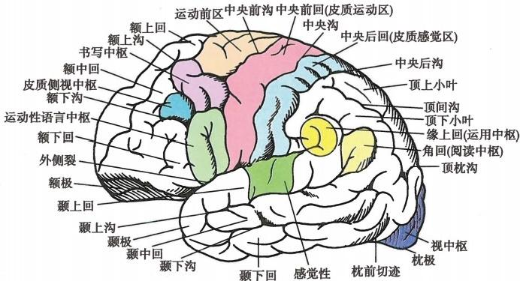

语言中枢

图2-1 左侧大脑半球外侧面结构及功能区

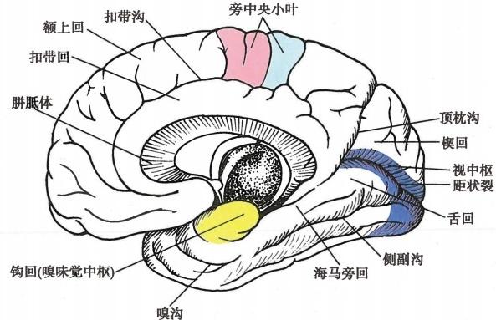

图2-2 右侧大脑半球内侧面结构及功能区

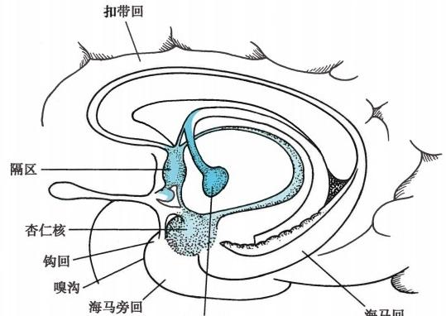

乳头体核

图2-3 边缘叶构成

第二章 神经系统的解剖、生理及病损的定位诊断 5

可能在右侧。非优势半球多为右侧大脑半球，主要在音乐、美术、综合能力、空间、几何图形和人物面 容的识别及视觉记忆功能等方面占优势。不同部位的损害产生不同的临床症状。

**(** **一** **)** **额** **叶**

**【解剖结构及生理功能】**

额叶(frontal lobe)占大脑半球表面的前1/3,位于外侧裂上方和中央沟前方，是大脑半球主要 功能区之一。前端为额极，外侧面以中央沟与顶叶分界，底面以外侧裂与颞叶分界，内侧面以扣带 沟与扣带回分界。中央沟前有与之略平行的中央前沟，两沟之间为中央前回，是大脑皮质运动区。 中央前回前方从上向下有额上沟及额下沟，将额叶外侧面的其余部分分为额上回、额中回和额下

**回(图2-** **1)。**

额叶的主要功能与精神、语言和随意运动有关。其主要功能区包括：①皮质运动区：位于中央前 回，该区大锥体细胞的轴突构成了锥体束的大部，支配对侧半身的随意运动。身体各部位代表区在此 的排列由上向下呈“倒人状”(图2-4),头部在下，最接近外侧裂；足最高，位于额叶内侧面。②运动前 区：位于皮质运动区前方，是锥体外系的皮质中枢，发出纤维到丘脑、基底核和红核等处，与联合运动 和姿势调节有关；该区也发出额桥小脑束，与共济运动有关；此外，此区也是自主神经皮质中枢的一部 分；还包括肌张力的抑制区。此区受损瘫痪不明显，可出现共济失调和步态不稳等症状。③皮质侧视 中枢：位于额中回后部，司双眼同向侧视运动。④书写中枢：位于优势半球的额中回后部，与支配手部 的皮质运动区相邻。⑤运动性语言中枢(Broca 区):位于优势半球外侧裂上方和额下回后部交界的 三角区，管理语言运动。⑥额叶前部：有广泛的联络纤维，与记忆、判断、抽象思维、情感和冲动行为 有关。

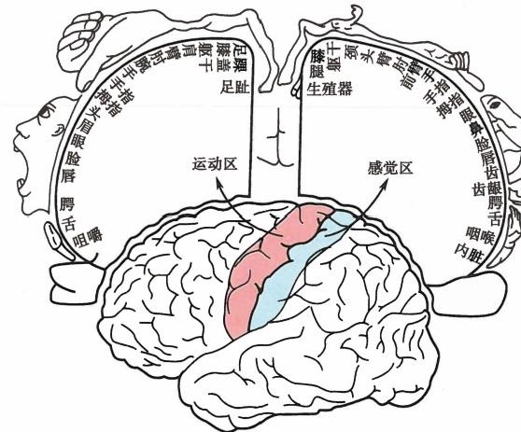

图2-4 人体各部位在皮质运动区和感觉区的定位关系

【病损表现及定位诊断】

额叶病变时主要引起以下症状和表现：

1. 外侧面 以脑梗死、肿瘤和外伤多见。

(1)额极病变：以精神障碍为主，表现为记忆力和注意力减退，表情淡漠，反应迟钝，缺乏始动性 和内省力，思维和综合能力下降，可有欣快感或易怒。

(2)中央前回病变：刺激性病变可导致对侧上、下肢或面部的抽搐(Jackson 癫痫)或继发全身性 癫痫发作；破坏性病变多引起单瘫。中央前回上部受损产生对侧下肢瘫痪，下部受损产生对侧面、舌

6



第二章 神经系统的解剖、生理及病损的定位诊断

或上肢的瘫痪；严重而广泛的损害可出现对侧偏瘫。

(3)额上回后部病变：可产生对侧上肢强握和摸索反射。强握反射(grasp reflex)是指物体触及 患者病变对侧手掌时，引起手指和手掌屈曲反应，出现紧握该物不放的现象；摸索反射(groping reflex) 是指当病变对侧手掌碰触到物体时，该肢体向各方向摸索，直至抓住该物紧握不放的现象。

(4)额中回后部病变：刺激性病变引起双眼向病灶对侧凝视，破坏性病变双眼向病灶侧凝视；更 后部位的病变导致书写不能。

(5)优势侧额下回后部病变：产生运动性失语。

**2.** **内侧面** 以大脑前动脉闭塞和矢状窦旁脑膜瘤多见。后部的旁中央小叶(paracentral lobule) 病变可使对侧膝以下瘫痪，矢状窦旁脑膜瘤可压迫两侧下肢运动区而使其产生瘫痪，伴有尿便障碍， 临床上可凭膝关节以下瘫痪严重而膝关节以上无瘫痪与脊髓病变相鉴别。

**3.** **底面** 以额叶底面的挫裂伤、嗅沟脑膜瘤和蝶骨嵴脑膜瘤较为多见。病损主要位于额叶眶 面，表现为饮食过量、胃肠蠕动过度、多尿、高热、出汗和皮肤血管扩张等症状。额叶底面肿瘤可出现 同侧嗅觉缺失和视神经萎缩，对侧视乳头水肿，称为福斯特-肯尼迪综合征(Foster-Kennedy syndrome)。

**(** **二** **)** **顶** **叶**

**【解剖结构及生理功能】**

顶叶(parietal lobe)位于中央沟后、顶枕沟前和外侧裂延线的上方。前面以中央沟与额叶分界，后 面以顶枕沟和枕前切迹的连线与枕叶分界，下面以外侧裂与颞叶分界。中央沟与中央后沟之间为中 央后回，为大脑皮质感觉区。中央后回后面有横行的顶间沟，将顶叶分为顶上小叶和顶下小叶。顶下 小叶由围绕外侧裂末端的缘上回和围绕颞上沟终点的角回组成(见图2-1)。

顶叶主要有以下功能分区：①皮质感觉区：中央后回为深浅感觉的皮质中枢，接受对侧肢体的深 浅感觉信息，各部位代表区的排列也呈“倒人状”(图2-4),头部在下而足在顶端。顶上小叶为触觉和 实体觉的皮质中枢。②运用中枢：位于优势半球的缘上回，与复杂动作和劳动技巧有关。③视觉性语 言中枢：又称阅读中枢，位于角回，靠近视觉中枢，为理解看到的文字和符号的皮质中枢。

**【病损表现及定位诊断】**

顶叶病变主要产生皮质性感觉障碍、失用和失认症等。

1. 中央后回和顶上小叶病变 破坏性病变主要表现为病灶对侧肢体复合性感觉障碍，如实体 觉、位置觉、两点辨别觉和皮肤定位觉的减退和缺失。刺激性病变可出现病灶对侧肢体的部分性感觉 性癫痫，如扩散到中央前回运动区，可引起部分性运动性发作，也可扩展为全身抽搐及意识丧失。

**2.** **顶下小叶(缘上回和角回)病变**

(1)体象障碍：顶叶病变可产生体象障碍，体象障碍的分类及特点详见第三章。

(2)古茨曼综合征(Gerstmann syndrome):为优势侧角回损害所致，主要表现有：计算不能(失算 症)、手指失认、左右辨别不能(左右失认症)、书写不能(失写症),有时伴失读。

(3)失用症：优势侧缘上回是运用功能的皮质代表区，发出的纤维至同侧中央前回运动中枢，再 经胼胝体到达对侧中央前回运动中枢，因此优势侧缘上回病变时可产生双侧失用症。失用症分类及 特点详见第三章。

**(** **三** **)** **颞** **叶**

**【解剖结构及生理功能】**

颞叶(temporal lobe)位于外侧裂的下方，顶枕沟前方。以外侧裂与额、顶叶分界，后面与枕叶相 邻。颞叶前端为颞极，外侧面有与外侧裂平行的颞上沟以及底面的颞下沟，两沟界限了颞上回、颞中 回和颞下回(见图2-1)。颞上回的一部分掩入外侧裂中，为颞横回。

颞叶的主要功能区包括：①感觉性语言中枢(Wernicke 区):位于优势半球颞上回后部；②听觉中 枢：位于颞上回中部及颞横回；③嗅觉中枢：位于钩回和海马回前部，接受双侧嗅觉纤维的传入；④颞 叶前部：与记忆、联想和比较等高级神经活动有关；⑤颞叶内侧面：此区域属边缘系统，海马是其中的

第二章 神经系统的解剖、生理及病损的定位诊断

重要结构，与记忆、精神、行为和内脏功能有关。

**【病损表现及定位诊断】**

颞叶病变时主要引起听觉、语言、记忆及精神活动障碍。

1. 优势半球颞上回后部 (Wernicke 区)损害 患者能听见对方和自己说话的声音，但不能理 解说话的含义，即感觉性失语(Wernicke aphasia)。

**2.** **优势半球颞中回后部损害** 患者对于一个物品，能说出它的用途，但说不出它的名称。如对 钥匙，只能说出它是“开门用的”,但说不出“钥匙”名称。如果告诉他这叫“钥匙”,患者能复述，但很 快又忘掉，称之为命名性失语(anomic aphasia)。

**3.** **题叶钩回损害** 可出现幻嗅和幻味，做舔舌、咀嚼动作，称为“钩回发作”。

**4.** **海马损害** 可发生癫痫，出现错觉、幻觉、自动症、似曾相识感、情感异常、精神异常、内脏症状 和抽搐，还可以导致严重的近记忆障碍。

5. 优势侧颞叶广泛病变或双侧颞叶病变 可出现精神症状，多为人格改变、情绪异常、记忆障 碍、精神迟钝及表情淡漠。

6. 题叶深部的视辐射纤维和视束受损 可出现视野改变，表现为两眼对侧视野的同向上象 限盲。

**(四)枕叶**

**【解剖结构及生理功能】**

枕叶(occipital lobe)位于顶枕沟和枕前切迹连线的后方，为大脑半球后部的小部分。其后端为枕 极，内侧面以距状裂分成楔回和舌回(见图2-2)。围绕距状裂的皮质为视中枢，亦称纹状区，接受外 侧膝状体传来的视网膜视觉冲动。距状裂上方的视皮质接受上部视网膜传来的冲动，下方的视皮质 接受下部视网膜传来的冲动。枕叶主要与视觉有关。

**【病损表现及定位诊断】**

枕叶损害主要引起视觉障碍。

**1.** **视觉中枢病变** 刺激性病变可出现闪光、暗影、色彩等幻视现象，破坏性病变可出现视野缺 损。视野缺损的类型取决于视皮质损害范围的大小：①双侧视觉中枢病变产生皮质盲，表现为全盲， 视物不见，但对光反射存在；②一侧视中枢病变可产生偏盲，特点为对侧视野同向性偏盲，而中心视力 不受影响，称黄斑回避(macular sparing);③距状裂以下舌回损害可产生对侧同向性上象限盲；距状裂 以上楔回损害可产生对侧同向性下象限盲。

**2.** **优势侧纹状区周围病变** 患者并非失明，但对图形、面容或颜色等都失去辨别能力，有时需借 助于触觉方可辨认。如给患者看钥匙不能认识，放在手上触摸一下即能辨认，称之为视觉失认。

**3.** **顶枕颞交界区病变** 可出现视物变形。患者对所看物体发生变大、变小、形状歪斜及颜色改 变等现象，这些症状有时是癫痫的先兆。

**(五)岛叶**

岛叶(insular lobe)又称脑岛(insula),呈三角形岛状，位于外侧裂深面，被额、顶、颞叶所覆盖。岛 叶的功能与内脏感觉和运动有关。刺激人的岛叶可以引起内脏运动改变，如唾液分泌增加、恶心、呃 逆、胃肠蠕动增加和饱胀感等。岛叶损害多引起内脏运动和感觉的障碍。

**(六)边缘叶**

边缘叶(limbic lobe)由半球内侧面位于胼胝体周围和侧脑室下角底壁的一圆弧形结构构成，包括 隔区、扣带回、海马回、海马旁回和钩回(见图2-2、图2-3)。边缘叶与杏仁核、丘脑前核、下丘脑、中脑 被盖、岛叶前部、额叶眶面等结构共同组成边缘系统。边缘系统与网状结构和大脑皮质有广泛联系， 参与高级神经、精神(情绪和记忆等)和内脏的活动。边缘系统损害时可出现情绪及记忆障碍、行为 异常、幻觉、反应迟钝等精神障碍及内脏活动障碍。

7



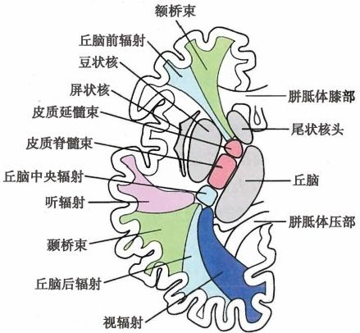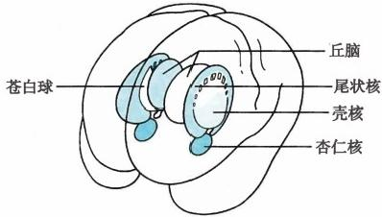第二章 神经系统的解剖、生理及病损的定位诊断

8

**二** **、内** **囊**

【解剖结构及生理功能】

内囊(internal capsule)是宽厚的白质层，位于尾状核、豆状核及丘脑之间，其外侧为豆状核，内侧 为丘脑，前内侧为尾状核，由纵行的纤维束组成，向上呈放射状投射至皮质各部。在水平切面上，内囊

形成尖端向内的钝角形，分为前肢、后肢和

膝部。

内囊前肢位于尾状核与豆状核之间，上行

纤维是丘脑内侧核至额叶皮质的纤维(丘脑前

辐射),下行纤维是额叶脑桥束(额桥束);内囊

膝部位于前、后肢相连处，皮质延髓束于此通

过；内囊后肢位于丘脑与豆状核之间，依前后顺

序分别为皮质脊髓束(支配上肢者靠前，支配下

肢者靠后)、丘脑至中央后回的丘脑皮质束(丘

脑中央辐射),其后为听辐射、颞桥束、丘脑后辐

射和视辐射等(图2-5)。

**【病损表现及定位诊断】**

**1.** **完全性内囊损害** 内囊聚集了大量的

上下行传导束，特别是锥体束在此高度集中，如

完全损害，病灶对侧可出现偏瘫、偏身感觉障碍 图2-5 内囊的纤维束

及偏盲，谓之“三偏”综合征，多见于脑出血及脑梗死等。

**2.** **部分性内囊损害** 由于前肢、膝部、后肢的传导束不同，不同部位和程度的损害可出现偏 瘫、偏身感觉障碍、偏盲、偏身共济失调、 一侧中枢性面舌瘫或运动性失语中的1～2个或更多 症状。

**三** **、基** **底** **神** **经** **节**

**【解剖结构及生理功能】**

基底神经节(basal ganglia)亦称基底核(basal nucleus),位于大脑白质深部，其主要由尾状核、豆 状核、屏状核、杏仁核组成(图2-6、图2-7),另外红核、黑质及丘脑底核也参与基底核系统的组成。尾 状核和豆状核合称为纹状体，豆状核又分为壳核和苍白球两部分。尾状核和壳核种系发生较晚，称为 新纹状体；苍白球出现较早，称为旧纹状体；杏仁核是基底神经节中发生最古老的部分，称为古纹状 体。基底核是锥体外系统的中继站，各核之间有密切的纤维联系，其经丘脑将信息上传至大脑皮质， 又经丘脑将冲动下传至苍白球，再通过红核、黑质、网状结构等影响脊髓下运动神经元。基底神经节 与大脑皮质及小脑协同调节随意运动、肌张力和姿势反射，也参与复杂行为的调节。

**【病损表现及定位诊断】**

基底核病变主要产生运动异常(动作增多或减 少)和肌张力改变(增高或降低)。

**1.** **新纹状体病变** 可出现肌张力减低-运动过 多综合征，主要产生舞蹈样动作、手足徐动症和偏身 投掷运动等。壳核病变可出现舞蹈样动作，表现为 不重复、无规律和无目的急骤运动；尾状核病变可出 现手足徐动症，表现为手指、足趾的缓慢如蚯蚓蠕动 样动作；丘脑底核病变可出现偏侧投掷运动，表现为

图2-6 基底核结构

第二章神经系统的解剖、生理及病损的定位诊断 9

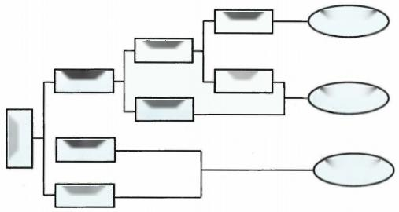

苍白球

豆状核

壳核

尾状核

杏仁核

古纹状体

**屏状核**

旧纹状体

新纹状体

基底核

纹状体

图2-7 基底核构成

一侧肢体大幅度、有力的活动。此类综合征可见于风湿性舞蹈病、遗传性舞蹈病、肝豆状核变性等(详 见第三章)。

**2.** **旧纹状体及黑质病变** 可出现肌张力增高-运动减少综合征，表现为肌张力增高、动作减少及 静止性震颤。此多见于帕金森病和帕金森综合征。

**四、间脑**

间脑(diencephalon)位于两侧大脑半球之间，是脑干与大脑半球连接的中继站。间脑前方以室间 孔与视交叉上缘的连线为界，下方与中脑相连，两侧为内囊。左右间脑之间的矢状窄隙为第三脑室， 其侧壁为左右间脑的内侧面。间脑包括丘脑(thalamus)、 上丘脑(epithalamus)、下丘脑(hypothalamus) 和底丘脑(subthalamus)四部分(图2-8)。

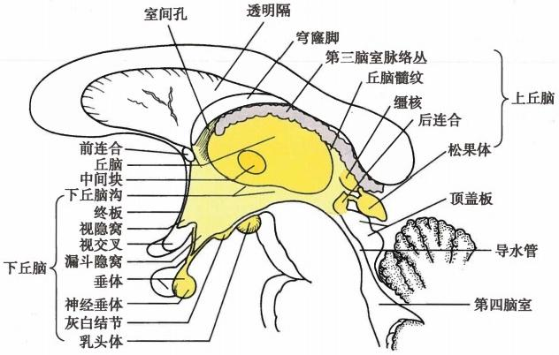

图2-8 间脑

间脑病变多无明显定位体征，此区占位病变与脑室内肿瘤相似，临床上常称为中线肿瘤。主要表 现为颅内压增高症状，临床定位较为困难，需要全面分析。

**(** **一)丘脑**

**【解剖结构及生理功能】**

丘脑(thalamus)是间脑中最大的卵圆形灰质团块，对称分布于第三脑室两侧。丘脑前端凸隆，称 丘脑前结节；后端膨大，为丘脑枕，其下方为内侧膝状体和外侧膝状体(图2-9)。丘脑被薄层Y 形 白 质纤维(内髓板)分隔为若干核群，主要有前核群、内侧核群、外侧核群。丘脑是各种感觉(嗅觉除外)

**10**



第二章 神经系统的解剖、生理及病损的定位诊断

传导的皮质下中枢和中继站，其对运动系统、感觉系统、边缘系统、上行网状系统和大脑皮质的活动发 挥着重要影响。

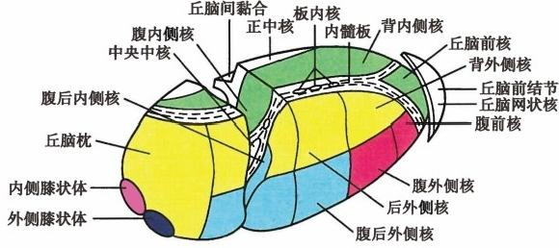

图2-9 丘脑

1. 前核群 位于丘脑内髓板分叉部的前上方，为边缘系统的中继站，与下丘脑、乳头体及扣带回 联系，与内脏活动有关。

**2.** **内侧核群** 位于内髓板内侧，包括背内侧核和腹内侧核。背内侧核与丘脑其他核团、额叶皮 质、海马和纹状体等均有联系；腹内侧核与海马和海马回有联系。内侧核群为躯体和内脏感觉的整合 中枢，亦与记忆功能和情感调节有关。

**3.** **外侧核群** 位于内髓板外侧，分为背侧核群和腹侧核群两部分，其中腹侧核群包括：①腹前 核：接受小脑齿状核、苍白球、黑质等的传入，与额叶运动皮质联系，调节躯体运动；②腹外侧核：接受 经结合臂的小脑丘脑束或红核丘脑束的纤维，并与大脑皮质运动前区联系，与锥体外系的运动协调有 关；③腹后外侧核：接受内侧丘系和脊髓丘脑束的纤维，由此发出纤维形成丘脑皮质束的大部，终止于 大脑中央后回皮质感觉中枢，传导躯体和四肢的感觉；④腹后内侧核：接受三叉丘系及味觉纤维，发出 纤维组成丘脑皮质束的一部分，终止于中央后回下部，传导面部的感觉和味觉。

另外，靠近丘脑枕腹侧的外侧膝状体和内侧膝状体也属于丘脑特异性投射核团，可以看做是腹侧 核群向后方的延续。内侧膝状体接受来自下丘臂的传导听觉的纤维，发出纤维至颞叶的听觉中枢，参 与听觉冲动的传导。外侧膝状体接受视束的传入纤维，发出纤维至枕叶的视觉中枢，与视觉有关。

**【病损表现及定位诊断】**

丘脑病变可产生丘脑综合征，主要为对侧的感觉缺失和(或)刺激症状，对侧不自主运动，并可有 情感与记忆障碍。丘脑受损主要产生如下症状：

**1.** **丘脑外侧核群尤其是腹后外侧核和腹后内侧核受损** 产生对侧偏身感觉障碍，具有如下特 点：①各种感觉均发生障碍；②深感觉和精细触觉障碍重于浅感觉；③肢体及躯干的感觉障碍重于面 部；④可有深感觉障碍所导致的共济失调；⑤感觉异常；⑥对侧偏身自发性疼痛(丘脑痛),疼痛部位 弥散、不固定；疼痛的性质多难以描述；疼痛可因各种情绪刺激而加剧；常伴有自主神经功能障碍，如 血压增高或血糖增高。

**2.** **丘脑至皮质下(锥体外系统)诸神经核的纤维联系受累** 产生面部表情分离性运动障碍，即 当患者大哭大笑时，病灶对侧面部表情丧失，但令患者做随意动作时，面肌并无瘫痪。

3. 丘脑外侧核群与红核、小脑、苍白球的联系纤维受损 产生对侧偏身不自主运动，可出现舞 蹈样动作或手足徐动样动作。

**4.** **丘脑前核与下丘脑及边缘系统的联系受损** 产生情感障碍，表现为情绪不稳及强哭强笑。

**(二)下丘脑**

**【解剖结构及生理功能】**

下丘脑(hypothalamus)又称丘脑下部。位于丘脑下沟的下方，由第三脑室周围的灰质组成，体积

第二章 神经系统的解剖、生理及病损的定位诊断

很小，占全脑重量的0.3%左右，但其纤维联系却广泛而复杂，与脑干、基底核、丘脑、边缘系统及大脑 皮质之间有密切联系。下丘脑的核团分为4个区：①视前区：视前核所在，位于第三脑室两旁，终板后 方。分为视前内侧核和视前外侧核，与体温调节有关。②视上区：内有两个核，视上核在视交叉之上， 发出视上垂体束至神经垂体，与水代谢有关；室旁核在第三脑室两旁，前连合后方，与糖代谢有关。 ③结节区：内有下丘脑内侧核群的腹内侧核和背内侧核及漏斗核，腹内侧核是位于乳头体之前视上核 之后的卵圆形灰质块，与性功能有关；背内侧核居于腹内侧核之上、第三脑室两旁及室旁核腹侧，与脂 肪代谢有关。④乳头体区：含有下丘脑后核和乳头体核，下丘脑后核位于第三脑室两旁，与产热保温 有关。

下丘脑是调节内脏活动和内分泌活动的皮质下中枢，下丘脑的某些细胞既是神经元又是内分泌 细胞。下丘脑对体温、摄食、水盐平衡和内分泌活动进行调节，同时也参与情绪活动。

**【病损表现及定位诊断】**

下丘脑损害可出现一系列十分复杂的症状和综合征。

**1.** **视上核、室旁核及其纤维束损害** 可产生中枢性尿崩症。此症是由于抗利尿激素分泌不足 引起的，表现为多饮烦渴、多尿、尿比重降低(一般低于1.006)、尿渗透压低于290mOsm/L, 尿中不 含糖。

**2.** **下丘脑的散热和产热中枢损害** 可产生体温调节障碍。散热中枢在前内侧区，尤其是视前 区，对体温的升高敏感。当体温增高时，散热功能被发动，表现为皮肤血管扩张和大量出汗，通过 热辐射和汗液的蒸发散失多余的热量，以维持正常的体温。此区病变破坏了散热机制，表现为中 枢性高热和不能忍受高温环境。下丘脑的产热中枢在后外侧区，对低温敏感，受到低于体温的温 度刺激时，可发动产热机制，表现血管收缩、汗腺分泌减少、竖毛、心率增加和内脏活动增强等，通 过这些活动来减少散热和产生热量，以维持正常的体温。如此区病变破坏了产热机制，则可表现 体温过低。

**3.** **下丘脑饱食中枢和摄食中枢受损** 可产生摄食异常。饱食中枢(下丘脑腹内侧核)损害，表现 为食欲亢进、食量增大，往往导致过度肥胖，称下丘脑性肥胖；摄食中枢(灰结节的外侧区)损害，表现 为食欲缺乏、厌食，消瘦甚至恶病质。

**4.** **下丘脑视前区与后区网状结构损害** 可产生睡眠觉醒障碍。下丘脑视前区与睡眠有关，此区 损害可出现失眠。下丘脑后区属网状结构的一部分，参与上行激活系统的功能，与觉醒有关，损害时 可产生睡眠过度、嗜睡，还可出现“发作性睡病”(narcolepsy)。

**5.** **下丘脑腹内侧核和结节区损害** 可产生生殖与性功能障碍。腹内侧核为性行为抑制中枢，病 损时失去抑制，可出现性早熟、智力低下等。下丘脑结节区的腹内侧核是促性腺中枢，损害时促性腺 激素释放不足，有时病损波及相近的调节脂肪代谢的神经结构，常同时出现向心性肥胖、性器官发育 迟缓、男性睾丸较小、女性原发性闭经等，称为肥胖性生殖无能症。

**6.** **下丘脑的后区和前区损害** 可出现自主神经功能障碍。下丘脑的后区和前区分别为交感神 经与副交感神经的高级中枢，损害时可出现血压不稳、心率改变、多汗、腺体分泌障碍及胃肠功能失调 等，还可出现严重的胃肠功能障碍，有时可导致胃和十二指肠溃疡和出血。

**(三)上丘脑**

上丘脑(epithalamus)位于丘脑内侧，第三脑室顶部周围。主要结构有：①松果体：位于两上丘之 间，长约1cm,呈锥体形，其基底附着于缰连合；②缰连合：位于两上丘中间，松果体前方，由横行的纤 维束组成；③后连合：位于松果体下方，亦由横行的纤维束组成。

上丘脑的病变常见于松果体肿瘤，可出现由肿瘤压迫中脑四叠体而引起的帕里诺综合征 (Parinaud syndrome),表现为：①瞳孔对光反射消失(上丘受损);②眼球垂直同向运动障碍，特别是向 上的凝视麻痹(上丘受损);③神经性聋(下丘受损);④小脑性共济失调(结合臂受损)。症状多为 双侧。

11



12



第二章神经系统的解剖、生理及病损的定位诊断

( 四 ) 底 丘 脑

底丘脑(subthalamus)外邻内囊，位于下丘脑前内侧，是位于中脑被盖和背侧丘脑的过渡区域，红 核和黑质的上端也伸入此区。主要结构是丘脑底核，属于锥体外系的一部分，接受苍白球和额叶运动 前区的纤维，发出的纤维到苍白球、黑质、红核和中脑被盖。参与锥体外系的功能。

丘脑底核损害时可出现对侧以上肢为重的舞蹈运动，表现为连续的不能控制的投掷运动，称偏身 投掷运动(hemiballismus)。

**五** **、脑** **干**

脑干(brain stem)上与间脑下与脊髓相连，包括中脑、脑桥和延髓。内部结构主要有神经核、上下

行传导束和网状结构。

**【解剖结构及生理功能】**

1. 脑干神经核 为脑干内的灰质核团(图2-10、图2-11)。中脑有第Ⅲ、IV对脑神经的核团；脑桥 有第V、VI、VⅡ、VⅢ对脑神经的核团；延髓有第X、X、XI、XⅡ对脑神经的核团。除上述脑神经核以外还 有传导深感觉的中继核(薄束核和楔束核)及与锥体外系有关的红核和黑质等。

2. 脑干传导束 为脑干内的白质，包括深浅感觉传导束、锥体束、锥体外通路及内侧纵束等。

**3.** **脑干网状结构** 脑干中轴内呈弥散分布的胞体和纤维交错排列的“网状”区域，称网状结构 (reticular formation),其中细胞集中的地方称为网状核，与大脑皮质、间脑、脑干、小脑、边缘系统 及脊髓均有密切而广泛的联系。在脑干网状结构中有许多神经调节中枢，如心血管运动中枢、 血压反射中枢、呼吸中枢及呕吐中枢等，这些中枢在维持机体正常生理活动中起着重要的作用。 网状结构的一些核团接受各种信息，又传至丘脑，再经丘脑非特异性核团中继后传至大脑皮质 的广泛区域，以维持人的意识清醒，因此被称为上行网状激活系统。如网状结构受损，可出现意

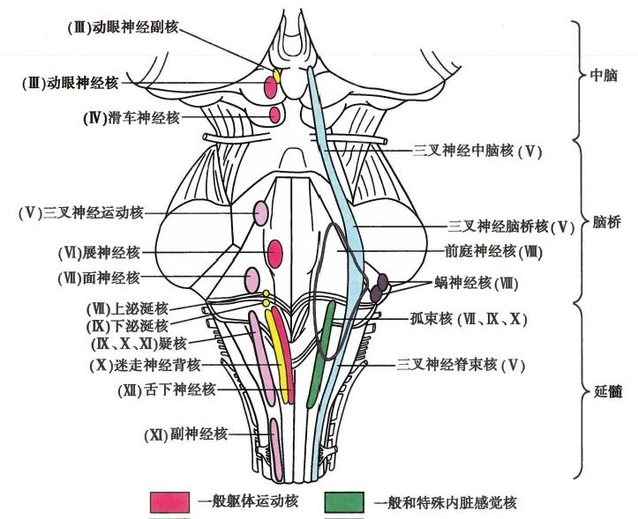

一般内脏运动核 一般躯体感觉核

特殊内脏运动核 特殊躯体感觉核

图2-10 脑干内脑神经核团(背面)

第二章 神经系统的解剖、生理及病损的定位诊断 13

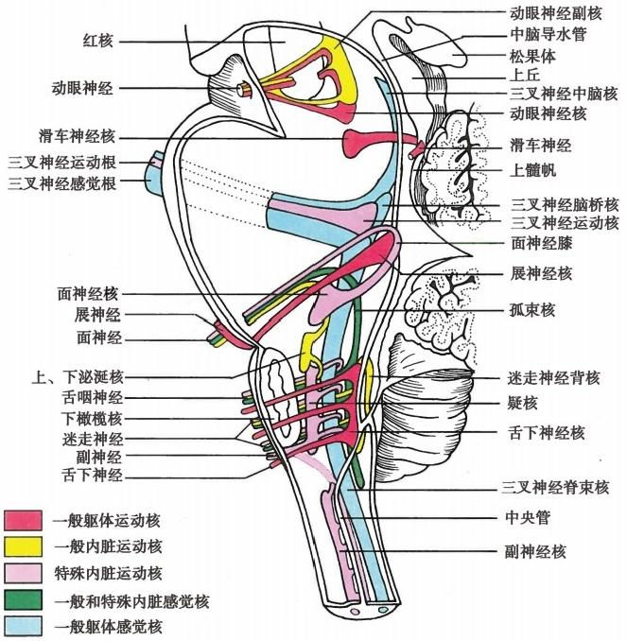

图2-11 脑干内脑神经核团(侧面)

识障碍。

【病损表现及定位诊断】

脑干病变大都出现交叉性瘫痪，即病灶侧脑神经周围性瘫痪和对侧肢体中枢性瘫痪及感觉障碍。 病变水平的高低可依受损脑神经进行定位，如第Ⅲ对脑神经麻痹则病灶在中脑；第V、VI、VⅡ、VⅢ对脑 神经麻痹则病灶在脑桥；第IX、X、XI、XⅡ对脑神经麻痹则病灶在延髓。脑干病变多见于血管病、肿瘤 和多发性硬化等。

**1.延髓** **(medulla** **oblongata)**

(1)延髓上段的背外侧区病变：可出现延髓背外侧综合征(Wallenberg syndrome)。 主要表现为： ①眩晕、恶心、呕吐及眼震(前庭神经核损害);②病灶侧软腭、咽喉肌瘫痪，表现为吞咽困难、构音障 碍、同侧软腭低垂及咽反射消失(疑核及舌咽、迷走神经损害);③病灶侧共济失调(绳状体及脊髓小 脑束、部分小脑半球损害);④Horner综合征(交感神经下行纤维损害);⑤交叉性感觉障碍，即同侧面 部痛、温觉缺失(三叉神经脊束核损害),对侧偏身痛、温觉减退或丧失(脊髓丘脑侧束损害)。常见于 小脑后下动脉、椎-基底动脉或外侧延髓动脉缺血性损害(图2-12)。

(2)延髓中腹侧损害：可出现延髓内侧综合征(Dejerine syndrome)。 主要表现为：①病灶侧舌 肌瘫痪及肌肉萎缩(舌下神经损害);②对侧肢体中枢性瘫痪(锥体束损害);③对侧上下肢触觉、 位置觉、振动觉减退或丧失(内侧丘系损害)。可见于椎动脉及其分支或基底动脉后部血管阻塞 (图2-12)。

**2.脑桥** **(pons)**

(1)脑桥腹外侧部损害：可出现脑桥腹外侧综合征(Millard-Gubler syndrome),主要累及展神经、

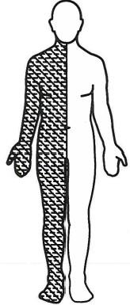14 第二章 神经系统的解剖、生理及病损的定位诊断

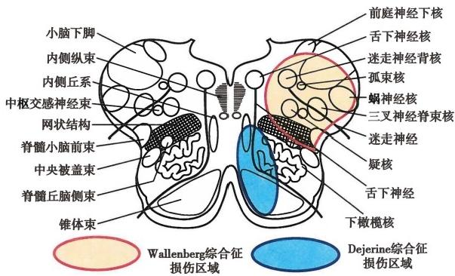

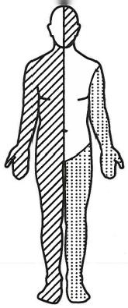Wallenberg综合征表现

Dejerine综合征表现

中枢性瘫痪

痛温觉减退



深感觉减退

用

共济失调及

协同障碍

图2-12 延髓综合征损伤部位及表现

面神经、锥体束、脊髓丘脑束和内侧丘系。主要表现为：①病灶侧眼球不能外展(展神经麻痹)及周围 性面神经麻痹(面神经核损害);②对侧中枢性偏瘫(锥体束损害);③对侧偏身感觉障碍(内侧丘系和 脊髓丘脑束损害)。多见于小脑下前动脉阻塞(图2-13)。

(2)脑桥腹内侧部损害：可出现脑桥腹内侧综合征，又称福维尔综合征(Foville syndrome)。 主要 累及展神经、面神经、脑桥侧视中枢、内侧纵束、锥体束。主要表现为：①病灶侧眼球不能外展(展神经 麻痹)及周围性面神经麻痹(面神经核损害);②两眼向病灶对侧凝视(脑桥侧视中枢及内侧纵束损 害);③对侧中枢性偏瘫(锥体束损害)。多见于脑桥旁正中动脉阻塞。

(3)脑桥背外侧部损害：可出现脑桥被盖下部综合征(Raymond-Cestan syndrome),累及前庭神经 核、展神经核、面神经核、内侧纵束、小脑中脚、小脑下脚、脊髓丘脑侧束和内侧丘系，见于小脑上动脉 或小脑下前动脉阻塞，又称小脑上动脉综合征。表现为：①眩晕、恶心、呕吐、眼球震颤(前庭神经核损 害);②患侧眼球不能外展(展神经损害);③患侧面肌麻痹(面神经核损害);④双眼患侧注视不能(脑 桥侧视中枢及内侧纵束损害);⑤交叉性感觉障碍，即同侧面部痛、温觉缺失(三叉神经脊束损害),对 侧偏身痛、温觉减退或丧失(脊髓丘脑侧束损害);⑥对侧偏身触觉、位置觉、振动觉减退或丧失(内侧 丘系损害);⑦患侧Horner征(交感神经下行纤维损害);⑧患侧偏身共济失调(小脑中脚、小脑下脚和 脊髓小脑前束损害)(图2-13)。

(4)双侧脑桥基底部病变：可出现闭锁综合征(locked-in syndrome),又称去传出状态，主要见于

第二章 神经系统的解剖、生理及病损的定位诊断 15

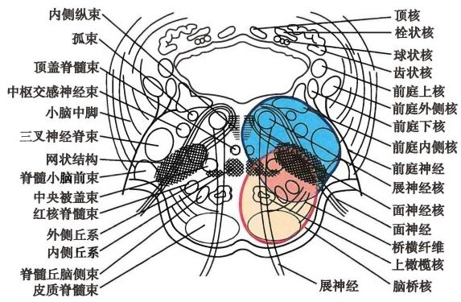

Millard-Gubler综合征

Raymond-Cestan综合征 损伤区域

损伤区域

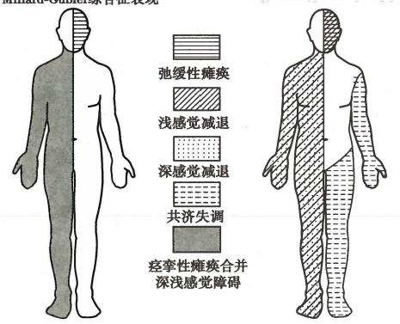Millard-Gubler综合征表现 Raymond-Cestan综合征表现

图2-13 脑桥综合征损伤部位及表现

基底动脉脑桥分支双侧闭塞。患者大脑半球和脑干被盖部网状激活系统无损害，意识清醒，语言理解 无障碍，出现双侧中枢性瘫痪(双侧皮质脊髓束和支配三叉神经以下的皮质脑干束受损),只能以眼 球上下运动示意(动眼神经与滑车神经功能保留),眼球水平运动障碍，不能讲话，双侧面瘫，构音及 吞咽运动均障碍，不能转颈耸肩，四肢全瘫，可有双侧病理反射，常被误认为昏迷。脑电图正常或有轻 度慢波有助于和真性意识障碍区别。

**3.** **中脑** **(mesencephalon)**

(1)一侧中脑大脑脚脚底损害：可出现大脑脚综合征(Weber syndrome),损伤动眼神经和锥体束， 又称动眼神经交叉瘫，多见于小脑幕裂孔疝。表现为：①患侧除外直肌和上斜肌外的所有眼肌麻痹， 瞳孔散大(动眼神经麻痹);②对侧中枢性面舌瘫和上下肢瘫痪(锥体束损害)(图2-14)。

(2)中脑被盖腹内侧部损害：可出现红核综合征(Benedikt syndrome),侵犯动眼神经、红核、黑质 和内侧丘系，而锥体束未受影响。表现为：①患侧除外直肌和上斜肌外的所有眼肌麻痹，瞳孔散大(动 眼神经麻痹);②对侧肢体震颤、强直(黑质损害)或舞蹈、手足徐动及共济失调(红核损害);③对侧肢 体深感觉和精细触觉障碍(内侧丘系损害)(图2-14)。

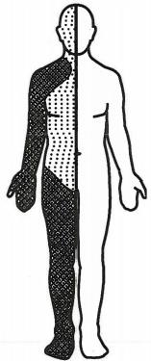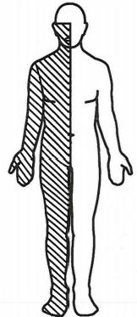16 第二章 神经系统的解剖、生理及病损的定位诊断

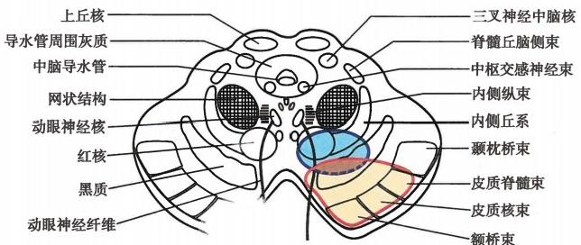

Weber综合征

损伤区域

Benedikt综合征

损伤区域

Weber综合征表现 Benedikt综合征表现

中枢性瘫痪

深感觉减退

强直、震颤

不自主运动

图2-14 中脑综合征损伤部位及表现

六、小脑

**【解剖结构及生理功能】**

小脑(cerebellum)位于颅后窝，小脑幕下方，脑桥及延髓的背侧。上方借小脑幕与枕叶隔开，下方 为小脑延髓池，腹侧为脑桥和延髓，其间为第四脑室。小脑以小脑下脚(绳状体)、中脚(脑桥臂)、上 脚(结合臂)分别与延髓、脑桥及中脑相连。

**(** **一** **)小脑的结构**

小脑的中央为小脑蚓部，两侧为小脑半球。根据小脑表面的沟和裂，小脑分为三个主叶，即绒球 小结叶、前叶和后叶(图2-15)。小脑表面覆以灰质(小脑皮质),由分子层、浦肯野(Purkinje)细胞层 和颗粒层三层组成。皮质下为白质(小脑髓质)。在两侧小脑半球白质内各有四个小脑核，由内向外 依次为顶核、球状核、栓状核和齿状核(图2-15)。顶核在发生学上最为古老，齿状核是四个核团中最 大的一个。

**(二)小脑的纤维及联系**

小脑系统的纤维联系分传入和传出两组。

**1.** **传入纤维** 小脑的传入纤维来自大脑皮质、脑干(前庭核、网状结构及下橄榄核等)和脊髓，组 成了脊髓小脑束、前庭小脑束、脑桥小脑束和橄榄小脑束等。所有传入小脑的冲动均通过小脑的3个 脚而进入小脑，终止于小脑皮质和深部核团：①脊髓小脑束：肌腱、关节的深感觉由脊髓小脑前、后束

第二章 神经系统的解剖、生理及病损的定位诊断 17

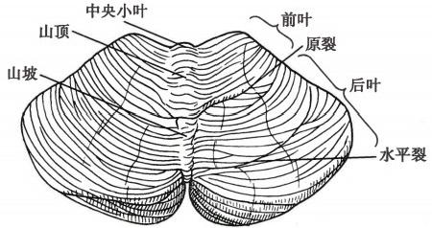

上面观

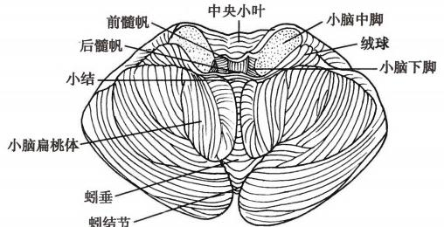

下面观

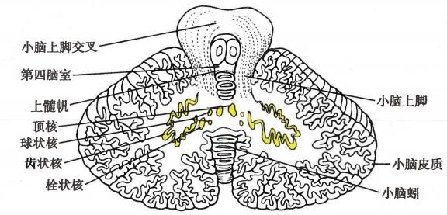

小脑上脚水平切面观

图2-15 小脑的外观和结构

分别经小脑上脚和小脑下脚传至小脑蚓部；②前庭小脑束：将前庭细胞核发出的冲动经小脑下脚传入 同侧绒球小结叶及顶核；③脑桥小脑束：大脑皮质额中回、颞中下回或枕叶的冲动传至同侧脑桥核，再 组成脑桥小脑束交叉到对侧，经小脑中脚至对侧小脑皮质；④橄榄小脑束：将对侧下橄榄核的冲动经 小脑中脚传至小脑皮质。

2. 传出纤维 小脑的传出纤维发自小脑深部核团(主要是齿状核、顶核),经过小脑上脚(结合臂) 离开小脑，再经过中间神经元(前庭外侧核、红核、脑干的网状核和丘脑核团)而到达脑干的脑神经核及 脊髓前角细胞。主要有：①齿状核红核脊髓束：自齿状核发出的纤维交叉后至对侧红核，再组成红核脊 髓束后交叉至同侧脊髓前角，参与运动的调节；②齿状核红核丘脑束：自齿状核发出的纤维交叉后至对 侧红核，再至丘脑，上传至大脑皮质运动区及运动前区，参与锥体束及锥体外系的调节；③顶核脊髓束：小 脑顶核发出的纤维经小脑下脚至延髓网状结构和前庭核， 一方面经网状脊髓束和前庭脊髓束至脊髓前 角细胞，参与运动的调节，另一方面经前庭核与内侧纵束和眼肌神经核联系，参与眼球运动的调节。

**(三)小脑的功能**

小脑主要维持躯体平衡，控制姿势和步态，调节肌张力和协调随意运动的准确性。小脑的传出纤

第二章 神经系统的解剖、生理及病损的定位诊断

18

维在传导过程中有两次交叉，对躯体活动发挥同侧协调作用，并有躯体各部位的代表区，如小脑半球 为四肢的代表区，其上半部分代表上肢，下半部分代表下肢，蚓部则是躯干代表区。

**【病损表现及定位诊断】**

小脑病变最主要的症状为共济失调，详见第三章。

此外，小脑占位性病变压迫脑干可发生阵发性强直性惊厥，或出现去大脑强直状态，表现为四肢 强直，角弓反张，神志不清，称小脑发作。

小脑蚓部和半球损害时可产生不同症状：①小脑蚓部损害：出现躯干共济失调，即轴性平衡障碍。 表现为躯干不能保持直立姿势，站立不稳、向前或向后倾倒及闭目难立征( Romberg sign)阳性。行走 时两脚分开、步态蹒跚、左右摇晃，呈醉酒步态。睁眼并不能改善此种共济失调，这与深感觉障碍性共 济失调不同。但肢体共济失调及眼震很轻或不明显，肌张力常正常，言语障碍常不明显。多见于儿童 小脑蚓部的髓母细胞瘤等。②小脑半球损害： 一侧小脑半球病变时表现为同侧肢体共济失调，上肢比 下肢重，远端比近端重，精细动作比粗略动作重，指鼻试验、跟膝胫试验、轮替试验笨拙，常有水平性也 可为旋转性眼球震颤，眼球向病灶侧注视时震颤更加粗大，往往出现小脑性语言。多见于小脑脓肿、 肿瘤、脑血管病、遗传变性疾病等。

小脑慢性弥漫性变性时，蚓部和小脑半球虽同样受损，但临床上多只表现躯干性和言语的共济失 调，四肢共济失调不明显，此由于新小脑的代偿作用所致。急性病变则缺少这种代偿作用，故可出现

明显的四肢共济失调。

**七、脊髓**

**【解剖结构及生理功能】**

脊髓(spinal cord)呈微扁圆柱体，位于椎管内，为脑干向 下延伸部分。脊髓由含有神经细胞的灰质和含上、下行传导 束的白质组成。脊髓发出31对脊神经分布到四肢和躯干；同 时也是神经系统的初级反射中枢。正常的脊髓活动是在大脑 的控制下完成的。

**(一)脊髓外部结构**

脊髓是中枢神经系统组成部分之一，是脑干向下延伸的 部分，全长42～45cm, 上端于枕骨大孔处与延髓相接，下端至 第一腰椎下缘，占据椎管的上2/3。脊髓自上而下发出31 对 脊神经，与此相对应，脊髓也分为31个节段，即8个颈节(C₁~ Cg),12个胸节(T₁~T₂),5 个腰节(L₁~L₅),5 个骶节(S₁~ Ss)和1个尾节(C₀)。 每个节段有两对神经根-前根和后根。 在发育过程中，脊髓的生长较脊柱生长慢，因此到成人时，脊 髓比脊柱短，其下端位置比相应脊椎高(图2-16)。颈髓节段 较颈椎高1个椎骨；上中段胸髓较相应的胸椎高2个椎骨，下 胸髓则高出3个椎骨；腰髓位于第10～12胸椎；骶髓位于第 12胸椎和第1腰椎水平。由于脊髓和脊柱长度不等，神经根 由相应椎间孔穿出椎管时，愈下位脊髓节段的神经根愈向下 倾斜，腰段的神经根几乎垂直下降，形成马尾，由L₂ 至尾节10 对神经根组成。

脊髓呈前后稍扁的圆柱形。全长粗细不等，有两个膨大 部，颈膨大部始自C₅~T₂, 发出支配上肢的神经根。腰膨大始 自 L₁~S₂, 发出支配下肢的神经根。脊髓自腰膨大向下逐渐

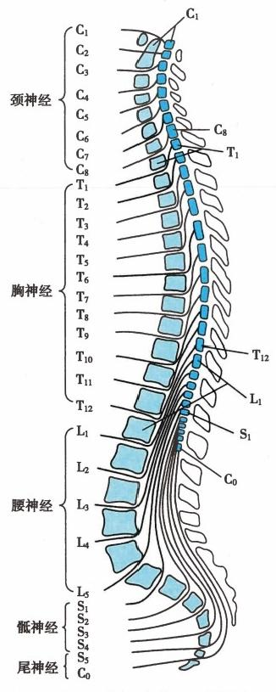

图2-16 脊髓节段与椎骨序数的关系

第二章 神经系统的解剖、生理及病损的定位诊断

19

细削，形成脊髓圆锥，圆锥尖端发出终丝，终止于第1尾椎的骨膜。

脊髓表面有6条纵行的沟裂，前正中裂深达脊髓前后径的1/3,后正中裂伸入脊髓，将后索分为对 称的左右两部分，前外侧沟与后外侧沟左右各一，脊神经前根由前外侧沟离开脊髓，后根由后外侧沟 进入脊髓。

与脑膜相对应的脊髓膜，也有三层膜，最外层为硬脊膜，是硬脑膜在椎管内的延续，在骶髓节段水 平，硬脊膜形成盲端；硬脊膜下面是一层薄而透明的蛛网膜；最内层为富有血管的薄膜，称为软脊膜， 紧包于脊髓的表面。硬脊膜外面与脊椎骨膜之间的间隙为硬膜外腔，其中有静脉丛与脂肪组织；硬脊 膜与蛛网膜之间为硬膜下腔，其间无特殊结构；蛛网膜与软脊膜之间为蛛网膜下腔，与脑的蛛网膜下 腔相通，其间充满脑脊液。软脊膜包绕脊神经穿过蛛网膜附着于硬脊膜内面称为齿状韧带，脊神经和 齿状韧带对脊髓起固定作用。

**(二)脊髓内部结构**

脊髓由白质和灰质组成。灰质呈灰红色，主要由神经细胞核团和部分胶质细胞组成，横切面上呈 蝴蝶形或“H”形居于脊髓中央，其中心有中央管；白质主要由上下行传导束及大量的胶质细胞组成， 包绕在灰质的外周。

**1.** **脊髓的灰质** 可分为前部的前角、后部的后角及Cg～L₂ 和 S₂-4的侧角。此外还包括中央管前 后的灰质前连合和灰质后连合，它们合称中央灰质(图2-17)。灰质内含有各种不同大小、形态和功 能的神经细胞，是脊髓接受和发出冲动的关键结构。前角主要参与躯干和四肢的运动支配；后角参与 感觉信息的中转；Cg～L₂ 侧角是脊髓交感神经中枢，支配血管、内脏及腺体的活动(其中，Cg～T,侧角 发出的交感纤维支配同侧的瞳孔扩大肌、睑板肌、眼眶肌、面部血管和汗腺),S₂-4侧角为脊髓副交感 神经中枢，支配膀胱、直肠和性腺。

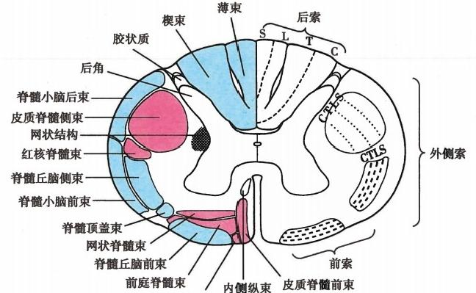

顶盖脊髓束

图2-17 脊髓横断面感觉运动传导束的排列

2. 脊髓的白质 分为前索、侧索和后索三部，前索位于前角及前根的内侧，侧索位于前后角之 间，后索位于后正中裂与后角、后根之间。此外灰质前连合前方有白质前连合，灰质后角基底部的灰 白质相间的部分为网状结构。白质主要由上行(感觉)、下行(运动)传导束及大量的胶质细胞组成 (图2-17),上行纤维束将不同的感觉信息上传到脑，下行纤维束从脑的不同部位将神经冲动下传到 脊髓。

(1)上行纤维束：又称感觉传导束，将躯干和四肢的痛温觉、精细触觉和深感觉传至大脑皮质感 觉中枢进行加工和整合。主要有：①薄束和楔束：走行在后索，传导肌肉、肌腱、关节的深感觉(位置

20



第二章 神经系统的解剖、生理及病损的定位诊断

**觉、运动觉和振动觉)和皮肤的精细触觉至延髓的薄束核和楔束核，进而传至大脑皮质；②脊髓小**脑 **束：分前后束，分别位于外侧索周边的前后部，将下肢和躯干下部的深感觉信息经小脑上、下脚传至小** **脑皮质，与运动和姿势的调节有关；③脊髓丘脑束：可分为脊髓丘脑侧束和脊髓丘脑前束，分别走行于** **外侧索的前半部和前索，两束将后根的传入信息向上传至丘脑腹后外侧核(侧束传导痛温觉，前束传** **导触压觉),进而传至中央后回和旁中央小叶后部进行整合，是感觉传导通路的重要部分。**

**(2)下行纤维束：又称运动传导束，将大脑皮质运动区、红核、前庭核、脑干网状结构及上丘的冲** **动传至脊髓前角或侧角，继而支配躯干肌和四肢肌，参与锥体束和锥体外系的形成，与肌肉的随意运** **动、姿势和平衡有关。主要有：①皮质脊髓束：分皮质脊髓侧束和皮质脊髓前束，分别走行于脊髓侧索**

和前索，将大脑皮质运动区的冲动传至脊髓前角的运动神经元，支配躯干和肢体的运动；②红核脊髓 束：下行于脊髓的侧索，将红核发出的冲动传至脊髓前角，支配屈肌的运动神经元，协调肢体运动；

③前庭脊髓束：走行于前索，将前庭外侧核发出的冲动传至脊髓中间带及前角底部，主要兴奋躯干和 肢体的伸肌，以调节身体平衡；④网状脊髓束：走行于前索及外侧索，连接脑桥和延髓的网状结构与脊 髓中间带神经元，主要参与躯干和肢体近端肌肉运动的控制；⑤顶盖脊髓束：在对侧前索下行，将中脑 上丘的冲动传至上颈髓中间带及前角基底部，兴奋对侧颈肌及抑制同侧颈肌活动，是头颈反射(打瞌 睡时颈部过低会反射性抬头)及视听反射(突然的光声刺激可引起转颈)的结构基础；⑥内侧纵束：位 于前索，将中脑及前庭神经核的冲动传至脊髓上颈段中间带，继而支配前角运动神经元，协同眼球的 运动和头颈部的运动，是眼震和头眼反射(头部向左右、上下转动时眼球向头部运动的相反方向移 动)的结构基础。

**(三)脊髓反射**

许多肌肉、腺体和内脏反射的初级中枢均在脊髓，脊髓对骨骼肌、腺体和内脏传入的刺激进行分 析，通过联络神经元完成节段间与高级中枢的联系，支配骨骼肌、腺体的反射性活动。主要的脊髓反 射有两种：

**1.** **牵张反射** 骨骼肌被牵引时，引起肌肉收缩和肌张力增高。当突然牵伸骨骼肌时，引起被牵 伸的骨骼肌快速收缩，如膝反射。骨骼肌持续被牵伸，出现肌张力增高，以维持身体的姿势即姿势反 射。这两种反射弧径路大致相同。这种反射不仅有赖于完整的脊髓反射弧，还要受皮质脊髓束的抑 制。如果皮质脊髓束的抑制作用被阻断，就会出现肌张力增高、腱反射亢进和病理反射，这是锥体束 损害的主要征象。

**2.** **屈曲反射** 当肢体受到伤害性刺激时，屈肌快速收缩，以逃避这种刺激，为一种防御反射。当 屈肌活动时，牵张反射便被抑制，伸肌的肌张力降低。

**(四)脊髓的功能**

脊髓的功能主要表现在两方面：其一为上、下行传导通路的中继站，其二为反射中枢。脊髓中大 量的神经细胞是各种感觉及运动的中转站，上、下行传导束在各种感觉及运动冲动的传导中起重要作 用。此外，脊髓的独特功能即脊髓反射，分为躯体反射和内脏反射，前者指骨骼肌的反射活动，如牵张 反射、屈曲反射和浅反射等，后者指一些躯体-内脏反射、内脏-内脏反射和内脏-躯体反射，如竖毛反 射、膀胱排尿反射和直肠排便反射等。

**【病损表现及定位诊断】**

脊髓损害的临床表现主要为运动障碍、感觉障碍、反射异常及自主神经功能障碍，前两者对脊髓 病变水平的定位很有帮助。

**(** **一)不完全性脊髓损害**

**1.** **前角损害** 呈节段性下运动神经元性瘫痪，表现为病变前角支配的肌肉萎缩，腱反射消失，无 感觉障碍和病理反射，常伴有肌束震颤，肌电图上出现巨大综合电位。常见于进行性脊肌萎缩，脊髓 前角灰质炎等。

**2.** **后角损害** 病灶侧相应皮节出现同侧痛温觉缺失、触觉保留的分离性感觉障碍，常见于脊髓

第二章神经系统的解剖、生理及病损的定位诊断 21

空洞症、早期髓内胶质瘤等疾病。

**3.** **中央管附近的损害** 由于来自后角的痛温觉纤维在白质前连合处交叉，该处病变产生双侧对 称的分离性感觉障碍，痛温觉减弱或消失，触觉保留，常见于脊髓空洞症，脊髓中央管积水或出血等 疾病。

**4.** **侧角损害** Cg～L₂侧角是脊髓交感神经中枢，受损出现血管舒缩功能障碍、泌汗障碍和营养 障碍等，C₈~T, 病变时产生Homner征(眼裂缩小、眼球轻微内陷、瞳孔缩小或伴同侧面部少汗或无 汗)。 S₂-4侧角为副交感中枢，损害时产生膀胱直肠功能障碍和性功能障碍。

**5.** **前索损害** 脊髓丘脑前束受损造成对侧病变水平以下粗触觉障碍，刺激性病变出现病灶对侧 水平以下难以形容的弥散性疼痛，常伴感觉过敏。

**6.** **后索损害** 薄束、楔束损害时出现振动觉、位置觉障碍，感觉性共济失调，由于精细触觉障碍 而不能辨别在皮肤书写的字和几何图形。后索刺激性病变在相应的支配区可出现电击样剧痛。

**7.** **侧索损害** 脊髓侧索损害导致肢体病变水平以下同侧上运动神经元性瘫痪和对侧痛温觉 障碍。

**8.** **脊髓束性损害** 以选择性侵犯脊髓内个别传导束为特点，薄束、楔束损害可见深感觉障碍，锥 体束损害可见中枢性瘫痪，脊髓小脑束损害可见小脑性共济失调。

**9.** **脊髓半侧损害** 引起脊髓半切综合征(Brown-Sequard syndrome),主要特点是病变节段以下同 侧上运动神经元性瘫痪、深感觉障碍、精细触觉障碍及血管舒缩功能障碍，对侧痛温觉障碍。由于后 角细胞发出的纤维先在同侧上升1~2个节段后再经白质前连合交叉至对侧组成脊髓丘脑束，故对侧 传导束性感觉障碍平面较脊髓损害节段水平低。

**(二)脊髓横贯性损害**

脊髓横贯性损害多见于急性脊髓炎及脊髓压迫症。主要症状为受损平面以下各种感觉缺失，上 运动神经元性瘫痪及括约肌障碍等。急性期往往出现脊髓休克症状，包括损害平面以下弛缓性瘫痪， 肌张力减低，腱反射减弱，病理反射阴性及尿潴留。 一般持续2～4周后，反射活动逐渐恢复，转变为 中枢性瘫痪，出现肌张力增高、反射亢进、病理征阳性和反射性排尿等。慢性压迫症状常因损害结构 不同而症状各异。不同节段横贯性损害的临床表现如下：

**1.** **高颈髓** **(C₁-4)** 损害平面以下各种感觉缺失，四肢呈上运动神经元性瘫痪，括约肌障碍，四

肢和躯干多无汗。常伴有枕部疼痛及头部活动受限。 C₃-s节段受损将出现膈肌瘫痪，腹式呼吸减弱 或消失。此外，如三叉神经脊束核受损，则出现同侧面部外侧痛、温觉丧失。如副神经核受累则可见 同侧胸锁乳突肌及斜方肌无力和萎缩。如病变由枕骨大孔波及颅后窝，可引起延髓及小脑症状，如吞 咽困难、饮水呛咳、共济失调和眼球震颤等。

**2.** **颈膨大** **(C₅~T₂)** 两上肢呈下运动神经元性瘫痪，两下肢呈上运动神经元性瘫痪。病灶

平面以下各种感觉缺失，可有肩部和上肢的放射性痛，尿便障碍。 Cg～T, 节段侧角细胞受损产生 Horner征。上肢腱反射的改变有助于受损节段的定位，如肱二头肌反射减弱或消失而肱三头肌反射 亢进，提示病损在C₅ 或 C₆ ;肱二头肌反射正常而肱三头肌反射减弱或消失，提示病损在C₇。

**3.** **胸髓** **(T₃~L₂)** T₄ s脊髓节段是血供较差而最易发病的部位，损害时，该平面以下各种感

觉缺失，双下肢呈上运动神经元性瘫痪，括约肌障碍，受损节段常伴有束带感。如病变位于To-₁ 时可 导致腹直肌下半部无力，当患者于仰卧位用力抬头时，可见脐孔被腹直肌上半部牵拉而向上移动，称比 弗征(Beevor sign)。如发现上(T₇-8)、中(T₉-o) 和下(T₁-z) 腹壁反射消失，亦有助于各节段的定位。

**4.** **腰膨大** **(L₁~S₂)** 受损时出现双下肢下运动神经元性瘫痪，双下肢及会阴部位各种感觉

缺失，括约肌障碍。腰膨大上段受损时，神经根痛位于腹股沟区或下背部，下段受损时表现为坐骨神 经痛。如损害平面在L₂-4则膝反射往往消失，如病变在S₁~2则踝反射往往消失。如S₁-,受损则出现 阳痿。

**5.** **脊髓圆锥** **(S₃-s** **和尾节)** 支配下肢运动的神经来自腰膨大，故脊髓圆锥损害无双下肢瘫

22



**第二章** **神经系统的解剖、生理及病损的定位诊断**

痪，也无锥体束征。肛门周围和会阴部感觉缺失，呈鞍状分布，肛门反射消失和性功能障碍。髓内病 变可出现分离性感觉障碍。脊髓圆锥为括约肌功能的副交感中枢，因此圆锥病变可出现真性尿失禁。 见于外伤和肿瘤。

**6.** **马尾神经根** 马尾和脊髓圆锥病变的临床表现相似，但马尾损害时症状和体征可为单侧或不 对称。根性疼痛和感觉障碍位于会阴部、股部和小腿，下肢可有下运动神经元性瘫痪，括约肌障碍常 不明显。见于外伤性腰椎间盘脱出(L₁ 或L₂ 以下)和马尾肿瘤。

**第二节** **脑与脊髓的血管**

**一、脑的血管**

**【解剖结构及生理功能】**

**(一)脑的动脉**

脑的动脉来源于颈内动脉和椎动脉(图2-18)。以顶枕沟为界，大脑半球前2/3和部分间脑由颈 内动脉分支供应，大脑半球后1/3及部分间脑、脑干和小脑由椎-基底动脉供应。由此，脑的动脉分为 颈内动脉系和椎-基底动脉系。两系动脉又都可分为皮质支和中央支，前者供应大脑皮质及其深面的 髓质，后者供应基底核、内囊及间脑等。

**1.** **颈内动脉** 起自颈总动脉，供应大脑半球前2/3和部分间脑(图2-18)。行程中可分四段：颈 部、岩部、海绵窦部和前床突部，后两者合称虹吸部，常弯曲，是动脉硬化的好发部位。主要分支有： ① 眼动脉：颈内动脉在穿出海绵窦处发出眼动脉，供应眼部；②后交通动脉：在视束下分出，与大脑后 动脉吻合，是颈内动脉系和椎-基底动脉系的吻合支；③脉络膜前动脉：在视束下从颈内动脉分出，供 应外侧膝状体、内囊后肢的后下部、大脑脚底的中1/3及苍白球等结构；④大脑前动脉：在视神经上方 由颈内动脉分出，皮质支分布于顶枕沟以前的半球内侧面、额叶底面的一部分和额、顶两叶上外侧面 的上部，中央支供应尾状核、豆状核前部和内囊前肢；⑤大脑中动脉：为颈内动脉的直接延续，皮质支 供应大脑半球上外侧面的大部分和岛叶，中央支(豆纹动脉)供应尾状核、豆状核、内囊膝和后肢的前 部，因其行程弯曲，在高血压动脉硬化时容易破裂，又称为出血动脉。

**2.** **椎动脉** 起自锁骨下动脉，两椎动脉经枕骨大孔入颅后合成基底动脉，供应大脑半球后1/3 及部分间脑、脑干和小脑(图2-18)。主要分支有：

(1)椎动脉的主要分支：①脊髓前、后动脉：见本节脊髓的血管；②小脑下后动脉：为椎动脉的最 大分支，供应小脑底面后部和延髓后外侧部，该动脉行程弯曲易发生血栓，引起交叉性感觉障碍和小 脑性共济失调。

(2)基底动脉的主要分支：①小脑下前动脉：从基底动脉起始段发出，供应小脑下面的前部；②迷 路动脉(内听动脉):发自基底动脉或小脑下前动脉，供应内耳迷路；③脑桥动脉：为细小分支，供应脑 桥基底部；④小脑上动脉：发自基底动脉末端，供应小脑上部；⑤大脑后动脉：为基底动脉的终末支，皮 质支供应颞叶内侧面和底面及枕叶，中央支供应丘脑、内外侧膝状体、下丘脑和底丘脑等。大脑后动 脉起始部与小脑上动脉之间夹有动眼神经，当颅内压增高时，海马旁回移至小脑幕切迹下方，使大脑 后动脉向下移位，压迫并牵拉动眼神经，致动眼神经麻痹。

**3.** **大脑动脉** **(Willis)** **环** 由两侧大脑前动脉起始段、两侧颈内动脉末端、两侧大脑后动脉借前、 后交通动脉连通形成，使颈内动脉系与椎-基底动脉系相交通(图2-19)。正常情况下动脉环两侧的血 液不相混合，当某一供血动脉狭窄或闭塞时，可一定程度通过大脑动脉环使血液重新分配和代偿，以 维持脑的血液供应。后交通动脉和颈内动脉交界处、前交通动脉和大脑前动脉的连接处是动脉瘤的 好发部位。

**(二)脑的静脉**

脑的静脉分为大脑浅静脉和大脑深静脉两组(图2-20)。

第二章神经系统的解剖、生理及病损的定位诊断 23

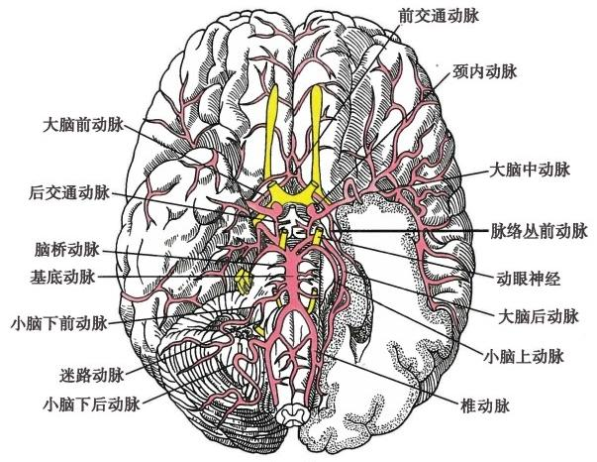

底面观

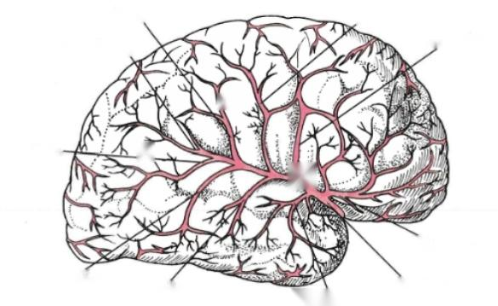

中央沟动脉

中央前沟动脉



角回动脉- 



额叶底外侧动脉

大脑中动脉

颞叶前动脉

中央后沟动脉

顶叶后动脉、

颢叶后动脉

颞叶中动脉

外侧面观

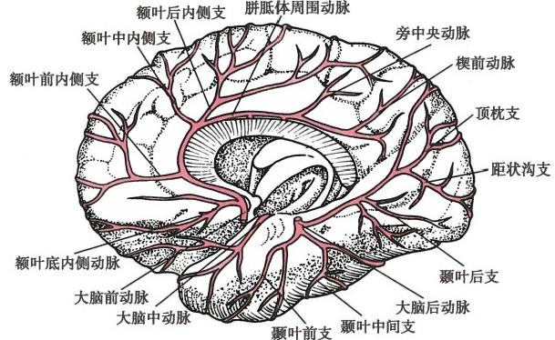

内侧面观

图2-18 脑的动脉供应

24 第二章 神经系统的解剖、生理及病损的定位诊断

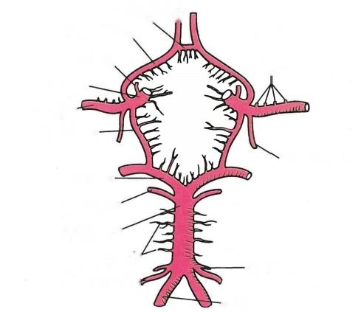

前交通动脉□

大脑前动脉

眼动脉、

颈内动脉 ·

大脑中动脉一

后交通动脉-

大脑后动脉-

小脑上动脉

基底动脉

脑桥动脉

小脑下前动脉一

豆纹动脉

脉络丛前动脉

迷路动脉

椎动脉

图2-19 Willis 环的组成和分支

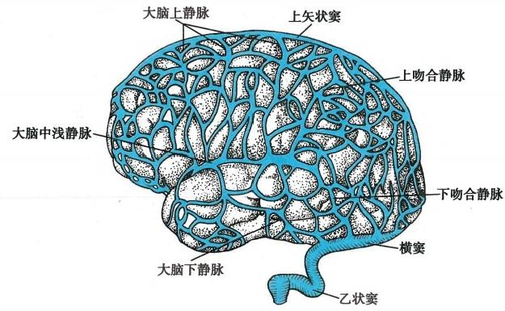

外侧面观

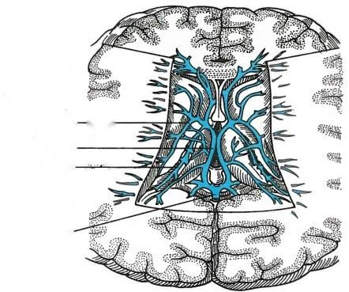丘脑纹静脉-

大脑内静脉-

脉络丛静脉- 登

大脑大静脉-

底面观

图2-20 脑的静脉

第二章 神经系统的解剖、生理及病损的定位诊断 25

**1.** **大脑浅静脉** 分为大脑上静脉、大脑中静脉(大脑中浅静脉和大脑中深静脉)及大脑下静脉三 组，收集大脑半球外侧面、内侧面及脑岛的血液，汇入脑各静脉窦(图2-20),并与大脑内静脉相吻合。

**2.** **大脑深静脉** 包括大脑内静脉和大脑大静脉(图2-20)。大脑内静脉由脉络膜静脉和丘脑纹 静脉合成，两侧大脑内静脉汇合成大脑大静脉(Galen 静脉),收集半球深部髓质、基底核、间脑和脉络 丛等处的静脉血，汇入直窦。

**【病损表现及定位诊断】**

脑血管疾病以动脉受累的疾病居多，其症状繁多复杂，不同血管分支的病变因损害不同区域而表 现各异。

**(一)颈内动脉主干受累**

颈内动脉主干受累可出现患侧单眼一过性黑矇、患侧Homner征、对侧偏瘫、偏身感觉障碍和偏盲， 优势半球受累可出现失语症，非优势半球受累可出现体象障碍。

**(二)大脑中动脉受累**

1. 主干 ①三偏症状：病灶对侧中枢性面舌瘫及偏瘫、偏身感觉障碍、偏盲或象限盲；②优势半 球受累可出现失语症，非优势半球受累可出现体象障碍；③可有不同程度的意识障碍。

**2.** **皮质支** ①上分支分布于眶额部、额部、中央前回及顶叶前部，病损时出现对侧偏瘫和感觉缺 失，面部及上肢重于下肢，Broca失语(优势半球)和体象障碍(非优势半球);②下分支分布于颞极、颞 叶前中后部及颞枕部，病损时出现Wemnicke失语、命名性失语和行为异常等，常无偏瘫。

**3.** **深穿支** ①对侧中枢性偏瘫，上下肢均等，可有面舌瘫；②对侧偏身感觉障碍；③可有对侧同 向性偏盲；④优势半球可出现皮质下失语。

**(三)大脑前动脉受累**

1. 主干 ①病灶对侧中枢性面舌瘫及偏瘫，以面舌瘫及下肢瘫为重，可伴轻度感觉障碍；②尿潴

留或尿急；③精神障碍如淡漠、反应迟钝、欣快、始动障碍和缄默等，常有强握与吸吮反射；④优势半球 受累可出现上肢失用，也可出现Broca失语。详见第九章第二节。

2. 皮质支 ①对侧下肢远端为主的中枢性瘫，可伴感觉障碍；②对侧下肢短暂性共济失调、强握 反射及精神症状。

3. 深穿支 对侧中枢性面舌瘫及上肢近端轻瘫。

**(四)大脑后动脉受累**

1. 主干 出现对侧偏瘫、偏身感觉障碍及偏盲，丘脑综合征，优势半球病变可有失读。

2. 皮质支①对侧同向性偏盲或象限盲，而黄斑视力保存(黄斑回避现象),双侧病变可出现皮 质盲；②优势侧颞下动脉受累可见视觉失认及颜色失认；顶枕动脉受累可有对侧偏盲，视幻觉痫性发 作，优势侧病损可有命名性失语。

3. 深穿支 ①丘脑穿通动脉受累产生红核丘脑综合征；②丘脑膝状体动脉受累可见丘脑综合 征，详见第九章第二节；③中脑支受累出现Weber 综合征或Benedikt综合征，详见本章第一节。

(五)基底动脉受累

1. 主 干 引起脑干广泛性病变，累及脑神经、锥体束及小脑，出现眩晕、呕吐、共济失调、瞳孔缩 小、四肢瘫痪、肺水肿、消化道出血、昏迷和高热等，甚至死亡。

2. 基底动脉尖部 基底动脉尖分出了小脑上动脉和大脑后动脉，供应中脑、丘脑、小脑上部、颞 叶内侧及枕叶，受累时可出现基底动脉尖部综合征，表现为：①眼球运动及瞳孔异常；②对侧偏盲或皮 质盲；③严重的记忆障碍；④少数患者可有脑干幻觉，表现为大脑脚幻觉(以视幻觉为主，常白天消失， 黄昏或晚上出现)及脑桥幻觉(罕见，主要表现为空间知觉障碍);⑤可有意识障碍。

**3.** **内听动脉** 表现为病灶侧耳鸣、听力减退、眩晕、呕吐及眼球震颤。

**4.** **中脑支** 可出现Weber 综合征或Benedikt 综合征。

**5.** **脑桥支** 可出现Millard-Gubler 综合征。

26



第二章 神经系统的解剖、生理及病损的定位诊断

6. 脑桥旁正中动脉 可出现Foville综合征。

7. 小脑上动脉 可出现脑桥上部外侧综合征。

**(六)椎动脉受累**

椎动脉发出小脑下后动脉，此两动脉受累可出现Wallenberg综合征。

**二、脊髓的血管**

**【解剖结构和生理功能】**

**(一)脊髓的动脉**

脊髓的动脉供应来自椎动脉的脊髓前动脉和脊髓后动脉及来自根动脉(根前动脉和根后动脉)。 在椎动脉下行过程中，不断得到根动脉的增强，共同提供脊髓的血液(图2-21)。

**1.** **脊髓前动脉** 起源于两侧椎动脉的颅内部分，在达延髓的锥体交叉处合成一条，沿脊髓前正 中裂下行，每1cm 左右即分出3～4支沟连合动脉，左右交替地深入脊髓，供应脊髓横断面前2/3区 域，包括脊髓前角、侧角、灰质连合、后角基部、前索和侧索前部。沟动脉系终末支，易发生缺血性 病变。

**2.** **脊髓后动脉** 起源于同侧椎动脉颅内部分，左右各一根，沿脊髓全长后外侧沟下行，分支主要 供应脊髓横断面后1/3区域，包括脊髓后角的其余部分、后索和侧索后部。脊髓后动脉并未形成一条 完整连续的纵行血管，略呈网状，分支间吻合较好，故较少发生供血障碍。

**3.** **根动脉** 脊髓颈段还接受来自椎动脉及甲状腺下动脉分支供应，胸、腰、骶段分别接受来自肋 间动脉、腰动脉、髂腰动脉和骶外动脉等分支供应。这些分支均沿脊神经根进入椎管，统称为根动脉， 进入椎间孔后分为前后两股，即根前动脉、根后动脉，分别与脊髓前动脉与脊髓后动脉吻合，构成围绕 脊髓的动脉冠，此冠状动脉环分出小分支供应脊髓表面结构，并发出小穿通支进入脊髓，为脊髓实质 外周部分供血。大多数根动脉较细小，但C₆、T,、L₂ 三处的根动脉较粗大。由于根动脉补充血供，使 脊髓动脉血流十分丰富，不易发生缺血。

根据脊髓动脉分布的特点，循环最不充足的节段常位于相邻的两条根动脉分布区交界处，T₄ 和L₁ 最易发生供血不足。

**(二)脊髓的静脉**

脊髓的静脉主要由脊髓前静脉和脊髓后静脉引流至椎静脉丛，后者向上与延髓静脉相通，在胸段 与胸内奇静脉及上腔静脉相通，在腹部与下腔静脉、门静脉及盆腔静脉多处相通。椎静脉丛内压力很 低，没有静脉瓣，血流方向常随胸、腹腔压力变化(如举重、咳嗽、排便等)而改变，是感染及恶性肿瘤 转移入颅的可能途径。

**【病损表现及定位诊断】**

脊髓血管可发生缺血性病变和出血性病变，常发生于脊髓动脉系统，而血管畸形可发生在动静脉 系统。因脊髓内结构紧密，较小的血管病变就可造成严重的后果。

**(一)脊髓前动脉损害**

脊髓前动脉损害为供应脊髓前2/3区域的脊髓前动脉发生闭塞所致，主要表现为病灶水平以下 的上运动神经元性瘫痪，分离性感觉障碍(痛温觉缺失而深感觉正常)及膀胱直肠功能障碍，称为脊 髓前动脉综合征。

**(二)脊髓后动脉损害**

脊髓后动脉损害为供应脊髓后1/3区域的脊髓后动脉闭塞所致，主要表现为病变水平以下的深 感觉障碍，痛温觉及肌力保存，括约肌功能常不受累，称为脊髓后动脉综合征。

**(三)根动脉损害**

病变水平相应节段的下运动神经元性瘫痪，肌张力减低，肌萎缩，多无感觉障碍和锥体束损害，称 为中央动脉综合征。

第二章 神经系统的解剖、生理及病损的定位诊断 27

纵向观

冠状动脉环

**脊髓前动脉**

横断面

图2-21 脊髓的血液供应

脊髓出血可表现为截瘫、病变水平以下感觉缺失、括约肌功能障碍等急性横贯性脊髓损害表现。 脊髓动静脉畸形可如占位性病变一样对脊髓产生压迫症状，表现为病变节段以下的运动障碍和感觉 障碍，也可破裂发生局灶性或弥漫性出血，出现脊髓局部损害的症状或横贯性脊髓损害的表现。

第二章 神经系统的解剖、生理及病损的定位诊断

28

**第三节** **脑** **神** **经**

脑神经(cranial nerves)为与脑相连的周围神经，共12对。它们的排列序数是以出入脑的部位前 后次序而定的，其中第 I、Ⅱ对脑神经属于大脑和间脑的组成部分，在脑内部分是其2和3级神经元 的纤维束，第Ⅲ神经对脑神经与脑干相连(图2-22)。脑干内有与各脑神经相应的神经核， 一般运动 核靠近中线，感觉核在其外侧(见图2-11)。其中第Ⅲ、IV对脑神经核在中脑，第V、VI、VⅡ、VⅢ对脑神 经核在脑桥，第IX、X、XI、XⅡ对脑神经核在延髓。只有副神经的一部分从颈髓的上4节前角发出。

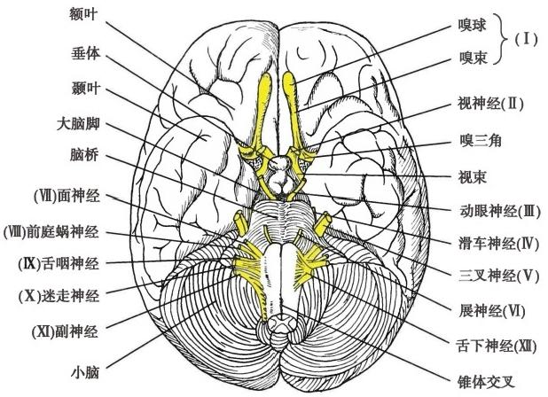

图2-22 12对脑神经进出脑的部位

脑神经按功能可分为：①运动性神经(第Ⅲ、IV、VI、XI、XⅡ对);②感觉性神经(第I、Ⅱ、Ⅲ对); ③混合性神经(第V、VⅡ、IX、X对)。有些脑神经(第Ⅲ、VⅡ、IX、X对)中还含有副交感神经纤维。12 对脑神经除面神经核下部及舌下神经核只受对侧皮质脑干束支配外，其余脑神经运动核均受双侧 支配。

脑神经的主要解剖及生理功能见表2-1。

**表2-1** **脑神经的解剖及生理功能**

|  |
| --- |
| 脑神经 **性质** 进出颅部位 连接脑部位 功 能 |

艺记

嗅神经(I)

视神经(Ⅱ)

动眼神经(Ⅲ)

滑车神经(IV) 三叉神经(V)

展神经(VI)

面神经(VⅡ)

前庭蜗神经(VⅢ)

感觉性

感觉性

运动性

运动性

混合性

运动性

混合性

感觉性

筛孔

视神经孔

眶上裂

眶上裂

眶上裂(第一支) 圆孔(第二支) 卵圆孔(第三支) 眶上裂

内耳门-茎乳孔

内耳门

端脑(嗅球)

间脑(视交叉)

中脑(脚间窝)

中脑(前髓帆)

脑桥(脑桥臂)

脑桥延髓沟(中部)

脑桥延髓沟(外侧部)

脑桥延髓沟(外侧端)

传导嗅觉

传导视觉

支配提上睑肌、上直肌、下直肌、内 直肌、下斜肌、瞳孔括约肌及睫状肌 支配上斜肌

传导面部、鼻腔及口腔黏膜感觉，支 配咀嚼肌

支配外直肌

支配面部表情肌、泪腺、唾液腺，传

导舌前2/3味觉及外耳道感觉

传导听觉及平衡觉

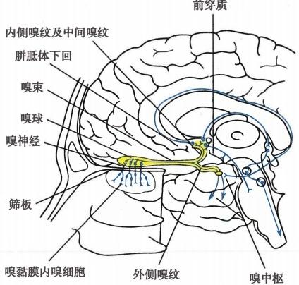第二章 神经系统的解剖、生理及病损的定位诊断 29

续表

|  |
| --- |
| **脑神经** **性质** **进出颅部位** **连接脑部位** **功** **能** |

舌咽神经(IX)

迷走神经(X)

副神经(XI)

舌下神经(XⅡ)

混合性 颈静脉孔

混合性 颈静脉孔

运动性 颈静脉孔

运动性舌下神经管

延髓橄榄后沟(上部) 传导舌后1/3味觉和咽部感觉，支 配咽肌、腮腺

延髓橄榄后沟(中部) 支配咽、喉肌和胸腹内脏运动

延髓橄榄后沟(下部) 支配胸锁乳突肌和斜方肌

延髓前外侧沟 支配舌肌

**一、嗅神经**

**【解剖结构及生理功能】**

嗅神经(olfactory nerve,I)为特殊内脏感觉神经，传导气味刺激所产生的嗅觉冲动，起于鼻腔上

部(并向上鼻甲及鼻中隔上部延伸)嗅黏膜内的嗅

细胞(1级神经元)。嗅细胞是双极神经元，其中

枢突集合成约20条嗅丝(嗅神经),穿过筛板的筛

孔和硬脑膜达颅前窝，终止于嗅球(2级神经元)。

嗅球神经元发出的纤维再经嗅束至外侧嗅纹而终

止于嗅中枢(颞叶钩回、海马回前部及杏仁核)。

一部分纤维经内侧嗅纹及中间嗅纹分别终止于胼

胝体下回及前穿质，与嗅觉的反射联络有关。嗅

觉传导通路是唯一不在丘脑换神经元，而将神经

冲动直接传到皮质的感觉通路(图2-23)。

**【病损表现及定位诊断】**

**(一)嗅中枢病变**

嗅中枢病变不引起嗅觉丧失，因左右两侧有

图2-23 嗅觉传导通路

较多的联络纤维。但嗅中枢的刺激性病变可引起

幻嗅发作，患者常发作性地嗅到特殊的气味，如臭

鸡蛋、烧胶皮的气味。可见于颞叶癫痫的先兆期或颞叶海马附近的肿瘤。

**(二)嗅神经、嗅球及嗅束病变**

颅前窝颅底骨折累及筛板，可撕脱嗅神经造成嗅觉障碍，可伴脑脊液流入鼻腔；额叶底部肿瘤或 嗅沟病变压迫嗅球、嗅束，可导致一侧或两侧嗅觉丧失。

**(三)鼻腔局部病变**

鼻腔局部病变往往产生双侧嗅觉减退或缺失，与嗅觉传导通路无关，见于鼻炎、鼻部肿物及外 伤等。

**二、视神经**

**【解剖结构及生理功能】**

视神经(optic nerve,Ⅱ)为特殊的躯体感觉神经，是由视网膜神经节细胞的轴突聚集而成，主要传 导视觉冲动。视网膜内的神经细胞主要分三层：最外层为视杆细胞和视锥细胞，它们是视觉感受器， 前者位于视网膜周边，与周边视野有关，后者集中于黄斑中央，与中央视野(视敏度)有关；第二层为 双级细胞(1级神经元);第三层为视网膜神经节细胞(2级神经元)。神经节细胞的轴突在视乳头处 形成视神经，经视神经孔进入颅中窝，在蝶鞍上方形成视交叉(optic chiasma),来自视网膜鼻侧的纤维 交叉至对侧，而颞侧的纤维不交叉，继续在同侧走行。不交叉的纤维与来自对侧视网膜的交叉纤维合 成视束(optic tract),终止于外侧膝状体(3级神经元)。在外侧膝状体换神经元后再发出纤维，经内囊

第二章 神经系统的解剖、生理及病损的定位诊断

30

后**肢后部形成视辐射(optic** **radiation),而终止于枕叶视皮质中枢(距状裂两侧的楔回和舌回),此区**也 **称纹状区。黄斑的纤维投射于纹状区的中央部，视网膜周围部的纤维投射于纹状区的周边部。**

**在视觉径路中，尚有光反射纤维，在外侧膝状体的前方离开视束，经上丘臂进入中脑上丘和顶盖**

前区，与两侧动眼神经副核联系，司瞳孔对光反射。

视神经从其构造来看，并无周围神经的神经鞘膜结构，因此视神经不属于周围神经。由于其是在 胚胎发育时间脑向外突出形成视器的一部分，故视神经外面包有三层脑膜延续而来的三层被膜，脑蛛 网膜下腔也随之延续到视神经周围，因此当颅内压增高时，常出现视乳头水肿；若视神经周围的蛛网 膜下腔闭塞(炎症粘连等)则不出现视乳头水肿。

**【病损表现及定位诊断】**

**(一)视神经不同部位损害所产生的视力障碍与视野缺损**

视觉径路在脑内经过的路线是前后贯穿全脑的，视觉径路的不同部位损害，可产生不同程度的视 力障碍及不同类型的视野缺损(图2-24)。 一般在视交叉以前的病变可引起单侧或双侧视神经麻痹， 视交叉受损多引起双颞侧偏盲，视束病变多引起两眼对侧视野的偏盲(同向性偏盲)。

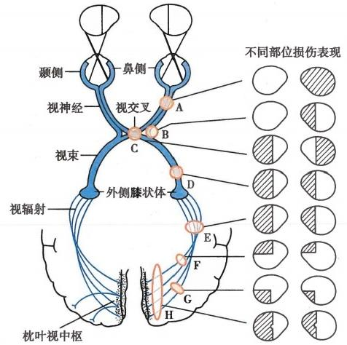

图2-24 视觉传导通路及各部位损伤表现

A.视神经损害；B. 视交叉外侧部损害；C. 视交叉正中 部损害；D. 视束损害；E.视辐射全部损害；F.视辐射下 部损害；G. 视辐射上部损害；H. 视中枢损害

**1.** **视神经损害** 产生同侧视力下降或 全盲。常由视神经本身病变、受压迫或高颅 压引起。视神经病变的视力障碍重于视网膜 病变。眼动脉或视网膜中央动脉闭塞可出现 突然失明；视神经乳头炎或球后视神经炎可 引起视力障碍及中央部视野缺损(中心暗 点),视力障碍经数小时或数天达高峰；高颅 压所致视乳头水肿多引起周边部视野缺损及 生理盲点扩大；视神经压迫性病变，可引起不 规则的视野缺损，最终产生视神经萎缩及全 盲；癔症和视觉疲劳可引起重度周边视野缺 损称管状视野(图2-24A)。

**2.** **视交叉损害** 视交叉外侧部病变引 起同侧眼鼻侧视野缺损(图2-24B), 见于颈 内动脉严重硬化压迫视交叉外侧部；视交叉 正中部病变，可出现双眼颞侧偏盲(图2- 24C), 常见于垂体瘤、颅咽管瘤和其他鞍内 肿瘤的压迫等；整个视交叉损害，可引起全 盲，如垂体瘤卒中。

3. 视束损害 一侧视束损害出现双眼

对侧视野同向性偏盲(图2-24D), 偏盲侧瞳孔直接对光反射消失。常见于颞叶肿瘤向内侧压迫时。

4. 视辐射损害 视辐射全部受损，出现两眼对侧视野的同向偏盲(图2-24E),见于病变累及内囊 后肢时。部分视辐射受损出现象限盲，如视辐射下部受损，出现两眼对侧视野的同向上象限盲(图2- 24F), 见于颞叶后部肿瘤或血管病；视辐射上部受损，出现两眼对侧视野的同向下象限盲(图2-24G), 见于顶叶肿瘤或血管病。

**5.** **枕叶视中枢损害** 一侧枕叶视皮质中枢局限性病变，可出现对侧象限盲； 一侧枕叶视中枢完全 损害，可引起对侧偏盲，但偏盲侧对光反射存在，有黄斑回避现象(图2-24H); 枕叶视中枢刺激性损害，可 使对侧视野出现闪光型幻视；枕叶前部受损引起视觉失认。多见于脑梗死、枕叶出血或肿瘤压迫等。

**(二)视乳头异常**

**1.** **视乳头水肿** **(papilledema)** **是颅内压增高的主要客观体征之一，其发生是由于颅内压增**

**第二章** **神经系统的解剖、生理及病损的定位诊断** 31

**(** **一** **)动眼神经**

动眼神经(oculomotor nerve,Ⅲ)为支配眼肌 的主要运动神经，包括运动纤维和副交感纤维两 种成分。动眼神经起自中脑上丘的动眼神经核， 此核较大，可分为三部分：①外侧核：为运动核，左 右各一，位于中脑四叠体上丘水平的导水管周围 腹侧灰质中；发出动眼神经的运动纤维走向腹侧，

经过红核组成动眼神经，由中脑脚间窝出脑，在大

脑后动脉与小脑上动脉之间穿过，向前与后交通

高影响视网膜中央静脉和淋巴回流所致。眼底检查早期表现为视乳头充血、边缘模糊不清、生理凹陷 消失、静脉淤血；严重时视乳头隆起、边缘完全消失及视乳头周边或视网膜上片状出血。见于颅内占 位性病变(肿瘤、脓肿或血肿)、脑出血、蛛网膜下腔出血、脑膜炎、静脉窦血栓等引起颅内压增高的疾 病。视乳头水肿尚需与其他眼部疾病鉴别，见表2-2。

**表2-2** **视乳头水肿与其他眼部疾病的鉴别**

**症状和体征**

视力

视野

眼底

视乳头隆起 视网膜血管

出血

**视乳头水肿**

早期常正常，晚期减退

晚期盲点扩大，周边部视 野缺损

>2个屈光度

静脉淤血

可见点片状出血

**视神经乳头炎**

早期迅速减退

向心性视野缩小

<2个屈光度

动脉、静脉充血

出血少见

**假性视乳头**

**水肿**

正常

正常

<2个屈光度

血管充盈

无

**高血压性**

**眼底改变**

常不受影响

不定

可达3～6个屈光度

动脉硬化改变明显

多见且广泛

2. 视神经萎缩 (optic atrophy) 表现为视力减退或消失，瞳孔扩大，对光反射减弱或消失。 视神经萎缩可分为原发性和继发性。原发性视神经萎缩表现为视乳头苍白而界限清楚，筛板清晰，常 见于视神经受压、球后视神经炎、多发性硬化及变性疾病等；继发性视神经萎缩表现为视乳头苍白，边 界不清，不能窥见筛板，常见于视乳头水肿及视神经乳头炎的晚期。外侧膝状体后和视辐射的病变不 出现视神经萎缩。

**三、** **动眼、滑车和展神经**

**【解剖结构及生理功能】**

动眼、滑车和展神经共同支配眼外肌，管理眼球运动，合称眼球运动神经(图2-25),其中动眼神 经还支配瞳孔括约肌和睫状肌。

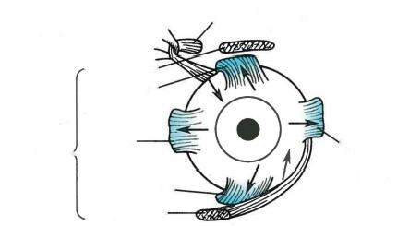

上斜肌(滑车神经)

上睑提肌

上直肌一

内直肌 ·

外直肌 (展神经)

下直肌一

下斜肌-

动眼神经(

图2-25 眼球运动神经

动脉伴行，穿过海绵窦之侧壁经眶上裂入眶，支配上睑提肌、上直肌、内直肌、下斜肌、下直肌。②正中 核或称佩利阿(Perlia)核：位于中线上，两侧埃-魏(Edinger-Westphal,E-W) 核之间，不成对，发出动眼 神经的副交感纤维到达两眼内直肌，主管两眼的辐揍运动。③E-W 核：位于正中核的背外侧，中脑导 水管周围的灰质中，发出动眼神经的副交感神经节前纤维入睫状神经节交换神经元，其节后纤维支配 瞳孔括约肌和睫状肌，司瞳孔缩小及晶状体变厚而视近物，参与缩瞳和调节反射(图2-26)。

**(二)滑车神经**

滑车神经(trochlear nerve,IV)含运动性纤维，起自中脑动眼神经核下端、四叠体下丘的导水管周 围腹侧灰质中的滑车神经核，其纤维走向背侧顶盖，在顶盖与前髓帆交界处交叉，经下丘下方出中脑， 再绕大脑脚至腹侧脚底，穿过海绵窦外侧壁，与动眼神经伴行，经眶上裂入眶后，越过上直肌和上睑提

第二章 神经系统的解剖、生理及病损的定位诊断

32

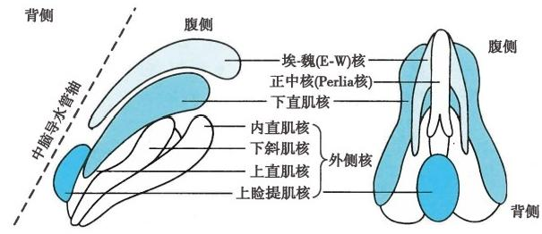

图2-26 动眼神经各亚核

肌向前走行，支配上斜肌。

**(** **三** **)** **展** **神** **经**

展神经(abducent nerve,VI)含运动性纤维，起自脑桥中部被盖中线两侧的展神经核，其纤维从脑 桥延髓沟内侧部出脑后，向前上方走行，越颞骨岩尖及鞍旁海绵窦的外侧壁，在颅底经较长的行程后， 由眶上裂入眶，支配外直肌。

眼球运动是一项精细而协调的工作，在眼外肌中只有外直肌和内直肌呈单一水平运动，其他肌肉 都有向几个方向运动的功能(图2-27),既可互相抵消，又可互相协同，以完成眼球向某一方向的运 动，保证影像投射在两侧视网膜的确切位置。如上直肌与下斜肌同时收缩时眼球向上，而其内收与外 展的力量及内旋与外旋的力量正好抵消；上斜肌与下斜肌协同外直肌外展时，向下与向上的力量及内 旋与外旋的力量正好抵消。眼球运动过程中眼外肌的功能也进行相应的协调。如眼球外旋23°时，上 直肌变成了纯粹的提肌，下直肌变为纯粹的降肌；眼球极度内旋时，上斜肌则变为降肌，下斜肌变成了 提肌。各眼外肌的主要收缩方向是复视检查的基础。

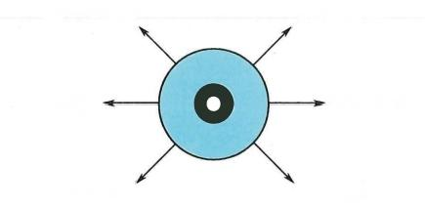

(外上)下斜肌

(外展)外直肌

(外下)上斜肌’

上直肌(内上)

下直肌(内下)

内直肌(内收

图2-27 右眼各眼外肌运动方向

两眼的共同运动无论是随意性运动还是反 射性运动永远都是同时和协调的，这就要求与眼 球运动有关的所有神经核团间的相互紧密联系， 这一功能是通过内侧纵束来实现的。两侧的内 侧纵束，上自中脑背盖，下抵颈髓，紧靠中线，沿 脑干下行，与皮质下的视觉中枢及听觉中枢(四 叠体上丘及下丘)联系，并连接双侧动眼神经核 和对侧展神经核，完成视听刺激引起头及眼向刺 激侧不随意的反射性转动。内侧纵束还接受来

自颈髓、前庭神经核、网状结构以及来自皮质和基底核的神经冲动。

【病损表现及定位诊断】

**(** **一)不同部位的眼肌损害**

根据损害部位不同可分为周围性、核性、核间性及核上性四种眼肌麻痹。如眼肌麻痹仅限于眼外 肌而瞳孔括约肌功能正常，称眼外肌麻痹；相反瞳孔括约肌麻痹而眼外肌正常，称眼内肌麻痹；眼内肌 与眼外肌均麻痹，称全眼肌麻痹。

**1.** **周围性眼肌麻痹** **(peripheral** **ophthalmoplegia)**

(1)动眼神经麻痹：完全损害时表现为上睑下垂，眼球向外下斜视(由于外直肌及上斜肌的作 用),不能向上、向内、向下转动，复视，瞳孔散大，光反射及调节反射均消失。常见于颅内动脉瘤、结核 性脑膜炎、颅底肿瘤等。

(2)滑车神经麻痹：单纯滑车神经麻痹少见，多合并动眼神经麻痹。其单纯损害表现为眼球位置 稍偏上，向外下方活动受限，下视时出现复视。

第二章 神经系统的解剖、生理及病损的定位诊断 33

(3)展神经麻痹：患侧眼球内斜视，外展运动受限或不能，伴有复视。常见于鼻咽癌颅内转移、脑 桥**小脑脚肿瘤或糖尿病等。因展神经在脑底行程较长，在高颅压时常受压于颞骨岩尖部，或受牵拉而** **出现双侧麻痹，此时无定位意义。**

**动眼、滑车及展神经合并麻痹很多见，此时眼肌全部瘫痪，眼球只能直视前方，不能向任何方向转**

动，瞳孔散大，光反射及调节反射消失。常见于海绵窦血栓及眶上裂综合征。

**2.** **核性眼肌麻痹(nuclear** **ophthalmoplegia)** 是指脑干病变(血管病、炎症、肿瘤)致眼球运 动神经核(动眼、滑车和展神经核)损害所引起的眼球运动障碍。核性眼肌麻痹与周围性眼肌麻痹的 临床表现类似，但有以下三个特点：①双侧眼球运动障碍：动眼神经核紧靠中线，病变时常为双侧动眼 神经核的部分受累，引起双侧眼球运动障碍；②脑干内邻近结构的损害：展神经核病变常损伤围绕展 神经核的面神经纤维，故同时出现同侧的周围性面神经麻痹；同时累及三叉神经和锥体束，出现三叉 神经麻痹和对侧偏瘫；③分离性眼肌麻痹：核性眼肌麻痹可表现为个别神经核团选择性损害，如动眼 神经核亚核多且分散，病变时可仅累及其中部分核团而引起某一眼肌受累，其他眼肌不受影响，称为 分离性眼肌麻痹。动眼神经核性麻痹需与核下性麻痹相鉴别，见表2-3。

**表2-3** **动眼神经核性与核下性麻痹的鉴别**

|  |  |  |
| --- | --- | --- |
| **特征** | **动眼神经核性麻痹** | 动眼神经核下性麻痹 |

动眼神经核位于中线，两侧靠近，核性损伤多

损伤范围

动眼神经除起始部外双侧距离较远，损伤多 单侧

双侧

|  |  |  |
| --- | --- | --- |
| 损伤程度 | 核群呈长柱状且分散，较小损害多呈部分损伤， 呈分离性眼肌麻痹 | 完全性损害，呈全眼肌麻痹 |
| 眼轮匝肌 | 动眼神经核有部分纤维至面神经核而支配眼轮 匝肌，核性损害可伴眼轮匝肌麻痹 | 不伴眼轮匝肌麻痹 |
| 瞳孔括约肌 | 瞳孔括约肌受E-W核副交感纤维支配，核性损害 可不累及E-W核，瞳孔括约肌正常 | 损伤E-W核加入动眼神经的副交感纤维，瞳 孔括约肌受累 |
| 其他结构 | 多伴脑干邻近结构受累，出现相应症状 | 多伴动眼神经邻近结构受累，出现相应症状 |

**3.** **核间性眼肌麻痹** **(internuclear** **ophthalmoplegia)** 病变主要损害脑干的内侧纵束，故又称 内侧纵束综合征。内侧纵束是眼球水平性同向运动的重要联络通路，它连接一侧动眼神经的内直肌 核与对侧展神经核，同时还与脑桥的侧视中枢相连，而实现眼球的水平同向运动。核间性眼肌麻痹多 见于脑干腔隙性梗死或多发性硬化。可表现为以下三种类型：

(1)前核间性眼肌麻痹：病变位于脑桥侧视中枢与动眼神经核之间的内侧纵束上行纤维(图2- 28)。表现为双眼向对侧注视时，患侧眼球不能内收，对侧眼球可外展，伴单眼眼震。辐揍反射正常， 支配内聚的核上通路位置平面高些而未受损。由于双侧内侧纵束位置接近，同一病变也可使双侧内 侧纵束受损，出现双眼均不能内收。

(2)后核间性眼肌麻痹：病变位于脑桥侧视中枢与展神经核之间的内侧纵束下行纤维(图2-28)。 表现为两眼向病灶同侧注视时，患侧眼球不能外展，对侧眼球内收正常；刺激前庭，患侧可出现正常外 展动作；辐揍反射正常。

(3)一个半综合征(one and a half syndrome):一侧脑桥被盖部病变，引起脑桥侧视中枢和对侧已 交叉过来的联络同侧动眼神经内直肌核的内侧纵束同时受累(图2-28)。表现为患侧眼球水平注视 时既不能内收又不能外展；对侧眼球水平注视时不能内收，可以外展，但有水平眼震。

4. 核上性眼肌麻痹 (supranuclear ophthalmoplegia) 核上性眼肌麻痹亦称中枢性眼肌麻 痹，是指由于大脑皮质眼球同向运动中枢、脑桥侧视中枢及其传导束损害，使双眼出现同向注视运动 障碍。临床可表现出以下凝视麻痹：

(1)水平注视麻痹：①皮质侧视中枢(额中回后部)受损：可产生两眼侧视麻痹。破坏性病变 (如脑出血)出现双眼向病灶对侧凝视麻痹，故表现双眼向病灶侧共同偏视；刺激性病变(如癫痫)

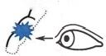34 第二章 神经系统的解剖、生理及病损的定位诊断

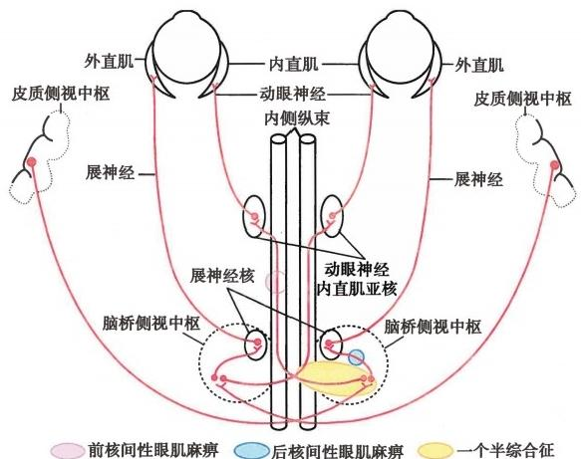

**损伤部位**

**损伤部位**

**损伤部位**

图2-28 核间性眼肌麻痹

可引起双眼向病灶对侧共同偏视；②脑桥侧视中枢受损：位于展神经核附近的副展神经核及旁中 线网状结构，发出的纤维到达同侧的展神经核和对侧的动眼神经内直肌核，支配双眼向同侧注视， 并受对侧皮质侧视中枢控制。此处破坏性病变可造成双眼向病灶侧凝视麻痹，向病灶对侧共同偏 视(图2-29)。

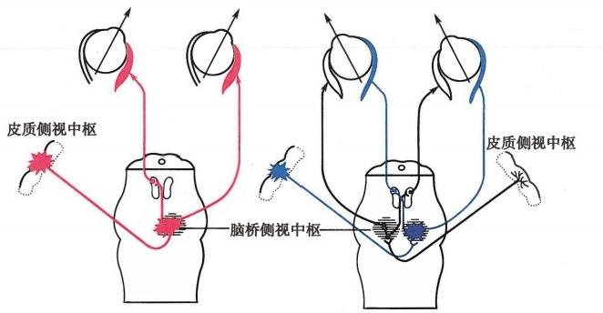

养 **刺激性病灶**

皮质侧视中枢

皮质侧视中枢

**养** **破坏性病灶**

— — 正常

—— 亢进 **脑桥面** **视中枢** 麻痹

脑桥侧视中枢

图2-29 水平注视麻痹

(2)垂直注视麻痹：上丘是眼球垂直同向运动的皮质下中枢，上丘的上半司眼球的向上运动，上 丘的下半司眼球的向下运动。上丘病变时可引起眼球垂直运动障碍。上丘上半受损时，双眼向上同 向运动不能，称帕里诺综合征(Parinaud syndrome),常见于松果体区肿瘤。上丘上半刺激性病变可出

第二章 神经系统的解剖、生理及病损的定位诊断 35

现发作性双眼转向上方，称动眼危象。上丘下半损害时，可引起两眼向下同向注视障碍。

核上性眼肌麻痹临床上有三个特点：①双眼同时受累；②无复视；③反射性运动仍保存，即患者双 眼不能随意向一侧运动，但该侧突然出现声响时，双眼可反射性转向该侧，这是由于颞叶有纤维与Ⅲ、 IV和VI脑神经联系的缘故。

**(二)不同眼肌麻痹导致的复视**

复视(diplopia)是眼外肌麻痹时经常出现的表现，是指某一眼外肌麻痹时，眼球向麻痹肌收缩的 方向运动不能或受限，并出现视物双影。复视产生的原因主要是：当眼肌麻痹时患侧眼轴偏斜，注视 物不能投射到双眼视网膜的对应点上，视网膜上不对称的刺激在视中枢引起两个影像的冲动，患者则 感到视野中有一实一虚两个影像，即所谓的真像和假像。健眼能使外界物体的影像投射到黄斑区，视 物为实像(即真像);有眼肌麻痹的患眼则使外界物体的影像投射到黄斑区以外的视网膜上，视物为 虚像(即假像)。

复视成像的规律是： 一侧外直肌麻痹时，眼球偏向内侧，虚像位于实像外侧； 一侧内直肌麻痹时， 眼球偏向外侧，虚像位于实像内侧；支配眼球向上运动的眼肌麻痹时，眼球向下移位，虚像位于实像之 上；支配眼球向下运动的眼肌麻痹时，眼球向上移位，虚像位于实像之下。复视最明显的方位出现在 麻痹肌作用力的方向上。临床上可根据复视最明显的方位结合实、虚像的位置关系来判断麻痹的眼 外肌，如右侧外直肌麻痹，虚像在实像外侧，双眼向右侧转动时复视最明显。

**(三)不同部位损害所致的瞳孔改变**

1. 瞳孔的大小 是由动眼神经的副交感神经纤维(支配瞳孔括约肌)和颈上交感神经节发出的 节后神经纤维(支配瞳孔散大肌)共同调节的。当动眼神经的副交感神经纤维损伤时出现瞳孔散大， 而交感神经纤维损伤时出现瞳孔缩小。在普通光线下瞳孔的直径约3～4mm, 一般认为瞳孔直径小于 2mm 为瞳孔缩小，大于5mm 为瞳孔散大。

(1)瞳孔缩小：见于颈上交感神经径路损害。交感中枢位于下丘脑(1级神经元),发出的纤维至 Cg~T₂ 侧角的脊髓交感中枢(2级神经元),交换神经元后纤维经胸及颈交感干至颈上交感神经节(3 级神经元),交换神经元后节后纤维经颈内动脉交感神经丛至上睑板肌、眼眶肌、瞳孔开大肌及汗腺和 血管(图2-30)。 一侧颈上交感神经径路损害常见于Horner综合征。如果损害双侧交感神经的中枢 径路，则出现双侧瞳孔针尖样缩小，见于脑桥出血、脑室出血压迫脑干或镇静催眠药中毒等。

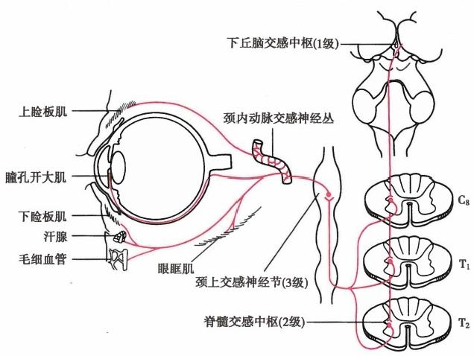

图2-30 眼交感神经通路

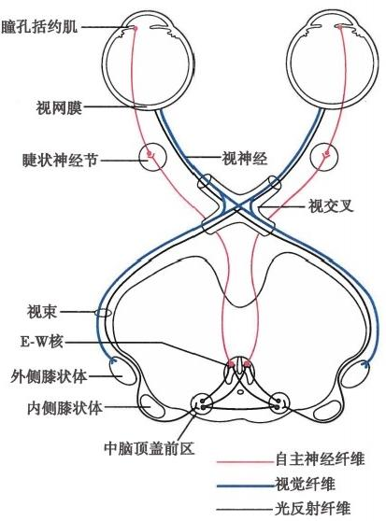36 第二章 神经系统的解剖、生理及病损的定位诊断

(2)瞳孔散大：见于动眼神经麻痹。由于动眼

神经的副交感神经纤维在神经的表面，所以当颞叶

钩回疝时，可首先出现瞳孔散大而无眼外肌麻痹。

视神经病变失明及阿托品类药物中毒时瞳孔也可

散大。

**2.** **瞳孔光反射异常** 见于光反射通路损害。

瞳孔对光反射是指受到光线刺激后瞳孔缩小的反

射，分为直接光反射和间接光反射。其传导通路

为：光线→视网膜→视神经→视交叉→视束→上丘

臂→上丘→ 中脑顶盖前区→两侧E-W 核→动眼神

经→睫状神经节→节后纤维→瞳孔括约肌(图2-

31)。传导径路上任何一处损害均可引起瞳孔光反

射消失和瞳孔散大。但由于司瞳孔光反射的纤维

不进入外侧膝状体，所以外侧膝状体、视辐射及枕

叶视觉中枢损害引起的中枢性失明不出现瞳孔散

大及光反射消失。

**3.** **辐揍及调节反射异常** 辐揍及调节反射是

指注视近物时双眼会聚(辐揍)及瞳孔缩小(调节)

的反射，两者也合称集合反射。辐揍及调节反射的 图2-31 光反射通路

传导通路是：

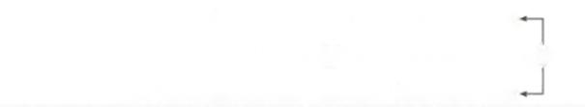(辐揍反射)两眼内直肌一动眼神经正中核 ·

视网膜→视神经→视交叉→视束→外侧膝状体→枕叶纹状区→顶盖前区

(调节反射)瞳孔括约肌、睫状肌一动眼神经E-W核 ·

调节反射丧失见于白喉(损伤睫状神经)及脑炎(损伤中脑)。辐揍反射丧失见于帕金森综合征 (由于肌强直)及中脑病变。

**4.** **阿-罗瞳孔** **(Argyl-Robertson** **pupil)** 表现为两侧瞳孔较小，大小不等，边缘不整，光反射 消失而调节反射存在。是由于顶盖前区的光反射径路受损所致，常见于神经梅毒、偶见于多发性硬化 及带状疱疹等。由于顶盖前区内支配瞳孔光反射和调节反射的神经纤维并不相同，所以调节反射仍 然存在。

**5.** **埃迪瞳孔** **(Adie** **pupil)** .又称强直性瞳孔(tonic pupil)。多见于中年女性，表现为一侧瞳孔 散大，直接、间接光反射及调节反射异常。在普通光线下检查，病变瞳孔光反射消失；但在暗处强光持 续照射，瞳孔可出现缓慢的收缩，光照停止后瞳孔又缓慢散大。调节反射也同样反应缓慢，以一般方 法检查瞳孔不缩小，但让患者较长时间注视一近物后，瞳孔可缓慢缩小，而且比正常侧还小，停止注视 后可缓慢恢复。伴有全身腱反射(特别是膝反射和跟腱反射)减弱或消失。若同时伴有节段性无汗 及直立性低血压等，称为埃迪综合征(Adie's syndrome),其病因和发病机制尚不清楚。

**四、三叉神经**

**【解剖结构及生理功能】**

三叉神经(trigeminal nerve,V)为混合性神经，含有一般躯体感觉和特殊内脏运动两种神经纤维。 感觉神经司面部、口腔及头顶部的感觉，运动神经支配咀嚼肌的运动。

**(一)感觉神经纤维**

第1级神经元位于三叉神经半月节，三叉神经半月节位于颞骨岩尖三叉神经压迹处，颈内动脉 的外侧和海绵窦的后方。三叉神经半月节与脊髓后根神经节相似，含假单极神经细胞，其周围突

第二章 神经系统的解剖、生理及病损的定位诊断 37

分为眼神经、上颌神经和下颌神经三个分支，分布于头皮前部和面部的皮肤及眼、鼻、口腔内黏膜， 分别经眶上裂、圆孔及卵圆孔入颅。其中枢突进入脑桥后，深感觉纤维终止于三叉神经中脑核；触 觉纤维终止于三叉神经感觉主核；痛温觉纤维沿三叉神经脊束下降，终止于三叉神经脊束核。三 叉神经脊束核是最长的脑神经核，从脑桥至第二颈髓后角，来自面部中央区(口周)的痛温觉纤维 止于脊束核的上部；来自面部周围区(耳周)的纤维止于此核的下部。这种节段特点，在临床上有 较重要的定位意义。由感觉主核及脊束核的2级神经元发出的纤维交叉至对侧组成三叉丘系上 升，止于丘脑腹后内侧核，从丘脑3级神经元发出的纤维经内囊后肢最后终止于中央后回感觉中 枢的下1/3区(图2-32)。

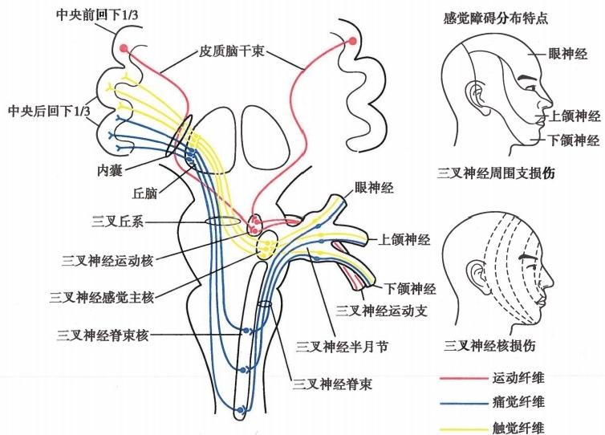

图2-32 三叉神经传导通路

1. 眼 神 经 ( 第 1 支 ) 接受来自颅顶前部头皮、前额、鼻背、上睑的皮肤以及鼻腔上部、额窦、角 膜与结膜等处的黏膜感觉，经眶上裂入颅。眼神经是角膜反射的传入纤维。

2. 上 颌 神 经 ( 第 2 支 ) 分布于眼与口裂之间的皮肤、上唇、上颌牙齿和齿龈、硬腭和软腭、扁桃 体窝前部、鼻腔、上颌窦及鼻咽部黏膜等，经圆孔入颅。

**3.** **下** **颌** **神** **经** **(** **第** **3** **支** **)** 是混合神经，与三叉神经运动支并行，感觉纤维分布于耳颞区和口裂以 下的皮肤、下颌部的牙齿及牙龈、舌前2/3、口腔底部黏膜、外耳道和鼓膜，经卵圆孔入颅。

**(二)运动神经纤维**

三叉神经运动纤维起自脑桥三叉神经运动核，发出纤维在脑桥的外侧出脑，经卵圆孔出颅，走行 于下颌神经内，支配咀嚼肌(颞肌、咬肌、翼内肌、翼外肌)和鼓膜张肌等。主要司咀嚼运动和张口运 动。翼内、外肌的功能是将下颌推向前下，故一侧神经麻痹时，张口时下颌向患侧偏斜。三叉神经运 动核受双侧皮质脑干束支配。

**(三)角膜反射通路**

刺激角膜通过以下通路引起闭眼反应：角膜 →三叉神经眼支 →三叉神经半月神经节 →三叉神经 感觉主核 → 两侧面神经核 → 面神经 → 眼轮匝肌(出现闭眼反应)。角膜反射是由三叉神经的眼神经 与面神经共同完成的。当三叉神经第1支(眼神经)或面神经损害时，均可出现角膜反射消失。

38



第二章 神经系统的解剖、生理及病损的定位诊断

**【病损表现及定位诊断】**

**(一)三叉神经周围性损害**

周围性损害包括三叉神经半月节、三叉神经根或三个分支的病变。刺激性症状主要表现为三叉 神经痛；破坏性症状主要表现为三叉神经分布区域感觉减弱或消失，咀嚼肌麻痹，张口时下颌向患侧 偏斜。多见于颅中窝脑膜瘤、鼻咽癌颅底转移及三叉神经节带状疱疹病毒感染等。

**1.** **三叉神经半月节和三叉神经根的病变** 表现为三叉神经分布区的感觉障碍，角膜反射减弱或 消失，咀嚼肌瘫痪。多数合并有第VⅡ、Ⅲ对脑神经和同侧小脑损伤的症状和体征。

**2.** **三叉神经分支的病变** 表现为三叉神经各分支分布范围内的痛、温、触觉均减弱或消失。如 为眼神经病变可合并角膜反射减弱或消失；如为下颌神经病变可合并同侧咀嚼肌无力或瘫痪，张口时 下颌向患侧偏斜。

**(二)三叉神经核性损害**

1. 感觉核 三叉神经脊束核损害表现为同侧面部洋葱皮样分离性感觉障碍，特点为：①分离性 感觉障碍：痛温觉缺失而触觉和深感觉存在；②洋葱皮样分布：三叉神经脊束核很长，当三叉神经脊束 核上部损害时，出现口鼻周围痛温觉障碍，而下部损害时，则面部周边区及耳廓区域痛温觉障碍，可产 生面部洋葱皮样分布的感觉障碍。常见于延髓空洞症、延髓背外侧综合征及脑干肿瘤等。

2. 运动核 一侧三叉神经运动核损害，产生同侧咀嚼肌无力或瘫痪，并可伴肌萎缩，张口时下颌 向患侧偏斜。常见于脑桥肿瘤。

**五、面神经**

**【解剖结构及生理功能】**

面神经(facial nerve,VⅡ)为混合性神经，其主要成分是运动神经，司面部的表情运动；次要成分为 中间神经，含有内脏运动纤维、特殊内脏感觉纤维和躯体感觉纤维，司味觉和腺体(泪腺及唾液腺)的 分泌，以及内耳、外耳道等处的皮肤感觉(图2-33)。

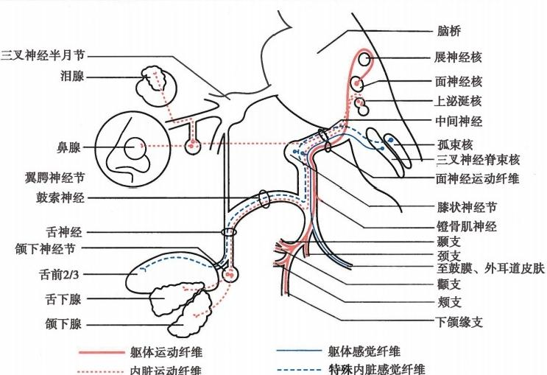

图2-33 面神经分支及分布

(一)运动纤维

运动纤维发自位于脑桥下部被盖腹外侧的面神经核，其纤维行于背内侧，绕过展神经核，再向前

第二章 神经系统的解剖、生理及病损的定位诊断

下行，于脑桥下缘邻近听神经处出脑。此后与位听神经并行，共同进入内耳孔，在内听道底部，面神经 与位听神经分离，再经面神经管下行，在面神经管转弯处横过膝状神经节，沿途分出镫骨肌神经和鼓 索神经，最后经茎乳孔出颅，穿过腮腺，支配除了咀嚼肌和上睑提肌以外的面部诸表情肌及耳部肌、枕 肌、颈阔肌及镫骨肌等。支配上部面肌(额肌、皱眉肌及眼轮匝肌)的神经元受双侧皮质脑干束控制， 支配下部面肌(颊肌及口轮匝肌)的神经元受对侧皮质脑干束控制。

**(二)感觉纤维**

面神经的感觉纤维为中间神经，分为以下两种：

1. 味觉纤维 是感觉纤维中最主要的部分。味觉的第1级神经元在膝状神经节，周围突沿面神 经下行，在面神经管内，离开面神经向前走，形成鼓索神经，参加到舌神经(三叉神经下颌支的分支) 中，终止于舌前2/3味蕾，司舌前2/3味觉；中枢突形成面神经的中间神经，在运动支的外侧进入脑 桥，与舌咽神经的味觉纤维一起，终止于孤束核(第2级神经元)。从孤束核发出纤维交叉至对侧，位 于内侧丘系的内侧上行，终止于丘脑外侧核(第3级神经元),再发出纤维终止于中央后回下部。

**2.** **一般躯体感觉纤维** 感觉细胞也位于膝状神经节内，接受来自鼓膜、内耳、外耳及外耳道皮肤 的感觉冲动。这些纤维病变时则产生耳痛。

**(三)副交感神经纤维**

副交感神经纤维司泪腺、舌下腺及颌下腺的分泌。从脑桥上泌涎核发出的副交感神经，经中间神 经 →鼓索神经 →舌神经至颌下神经节，其节后纤维支配舌下腺及颌下腺的分泌。司泪腺分泌的纤维 经中间神经加入岩浅大神经，至翼腭神经节，节后纤维支配泪腺。

**【病损表现及定位诊断】**

面神经损伤根据不同部位分中枢性及周围性，各有其特点。

**(一)上运动神经元损伤所致的中枢性面神经麻痹**

病变在一侧中央前回下部或皮质延髓束，临床仅表现为病灶对侧下面部表情肌瘫痪，即鼻唇沟变 浅、口角轻度下垂，而上部面肌(额肌和眼轮匝肌)不受累，皱眉、皱额和闭眼动作均无障碍(图2-34)。 常见于脑血管病等。

**(二)下运动神经元损伤所致的周围性面神经麻痹**

病变在面神经核或核以下周围神经，临床表现为同侧面肌瘫痪，即患侧额纹变浅或消失，不能皱

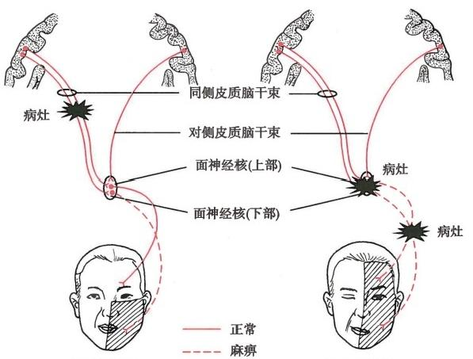

中枢性面瘫  周围性面瘫

瘫痪区域

图2-34 中枢性和周围性面神经麻痹

39



40

第二章 神经系统的解剖、生理及病损的定位诊断

眉，眼裂变大，眼睑闭合无力，用力闭眼时眼球向 上外方转动，显露白色巩膜，称为贝尔(Bell)征 ， 患者鼻唇沟变浅，口角下垂并歪向健侧，鼓腮漏 气，不能吹口哨，食物易残存于颊部与齿龈之间 (图2-34)。周围性面神经麻痹时，还可以进一步 根据伴发的症状和体征确定病变的具体部位(图 2-35)。

**1.** **面神经管前损害**

(1)面神经核损害：表现周围性面神经麻痹 外，常伴有展神经麻痹，对侧锥体束征，病变在脑 桥。常见于脑干肿瘤及血管病。

(2)膝状神经节损害：表现为周围性面神经 麻痹，舌前2/3味觉障碍及泪腺、唾液腺分泌障 碍(鼓索受累),可伴有听觉过敏(镫骨肌神经受 累),耳后部剧烈疼痛，鼓膜和外耳道疱疹，称亨 特综合征(Hunt syndrome)。 见于膝状神经节带 状疱疹病毒感染。

**2.** **面神经管内损害** 表现为周围性面神经 麻痹伴有舌前2/3味觉障碍及唾液腺分泌障碍， 为面神经管内鼓索神经受累；如还伴有听觉过 敏，则病变多在镫骨肌神经以上。

**3.** **茎乳孔以外病变** 只表现为周围性面神 经麻痹。

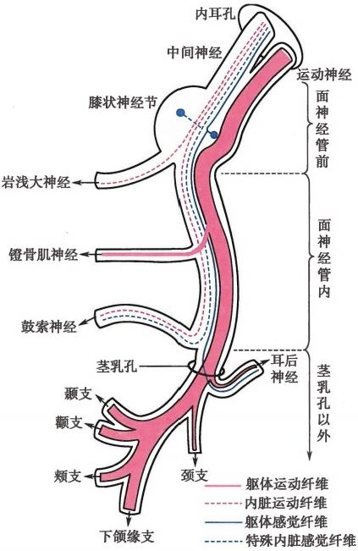

图2-35 面神经各节段

面神经麻痹的定位诊断，首先要区别是周围性面神经麻痹，还是中枢性面神经麻痹(表2-4)。如 为周围性面神经麻痹，还要区分是脑干内还是脑干外。这种明确的定位对疾病的定性诊断有重要 价值。

**表2-4** **周围性与中枢性面神经麻痹的鉴别**

|  |  |  |
| --- | --- | --- |
| **特征** | **周围性面神经麻痹** | 中枢性面神经麻痹 |

|  |  |  |
| --- | --- | --- |
| 面瘫程度 | 重 | 轻 |
| 症状表现 | 面部表情肌瘫痪使表 情动作丧失 | 病灶对侧下部面部表情肌瘫痪(鼻唇沟变浅和口角下垂),额支无损  (两侧中枢支配),皱额、皱眉和闭眼动作无障碍；病灶对侧面部随意 动作丧失而哭、笑等动作仍保存；常伴有病灶对侧偏瘫和中枢性舌下  神经瘫 |
| 恢复速度 | 缓慢 | 较快 |
| 常见病因 | 面神经炎 | 脑血管疾病及脑部肿瘤 |

**六、前庭蜗神经**

**【解剖结构及生理功能】**

前庭蜗神经(vestibulocochlear nerve,VⅢ)又称位听神经，是特殊躯体感觉性神经，由蜗神经和前庭 神经组成。

**(** **一** **)蜗神经**

蜗神经(cochlear nerve)起自内耳螺旋神经节(蜗神经节)的双极神经元(1级神经元),其周围

第二章 神经系统的解剖、生理及病损的定位诊断 41

突感受内耳螺旋器(Corti器)毛细胞的冲动，中 枢突进入内听道组成蜗神经，终止于脑桥尾端 的蜗神经前后核(2级神经元),发出的纤维一 部分经斜方体至对侧， 一部分在同侧上行，形 成外侧丘系，终止于四叠体的下丘(听反射中 枢)及内侧膝状体(3级神经元),内侧膝状体 发出纤维经内囊后肢形成听辐射，终止于颞横 回皮质听觉中枢(图2-36)。蜗神经主要传导 听觉。

**(二)前庭神经**

前庭神经(vestibular nerve)起自内耳前庭神 经节的双极细胞(1级神经元),其周围突分布于 三个半规管的椭圆囊、球囊和壶腹，感受身体和 头部的空间移动。中枢突组成前庭神经，和蜗 神经一起经内耳孔入颅腔，终止于脑桥和延髓 的前庭神经核群(内侧核、外侧核、上核和脊髓 核)(2级神经元)。发出的纤维一小部分经过 小脑下脚止于小脑的绒球小结叶；由前庭神经 外侧核发出的纤维构成前庭脊髓束，止于同侧 前角细胞，调节躯体平衡；来自其他前庭神经核 的纤维加入内侧纵束，与眼球运动神经核和上

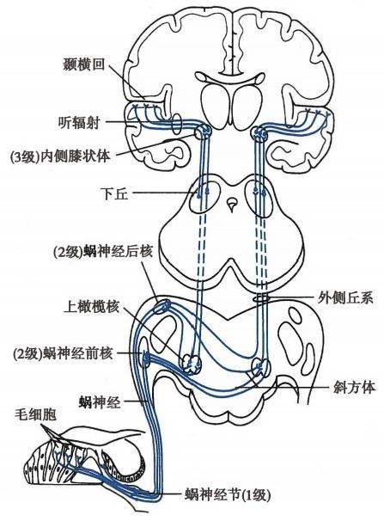

图2-36 蜗神经传导通路

颈髓联系，调节眼球及颈肌反射性活动(图2-37)。前庭神经的功能为反射性调节机体的平衡，调节 机体对各种加速度的反应。

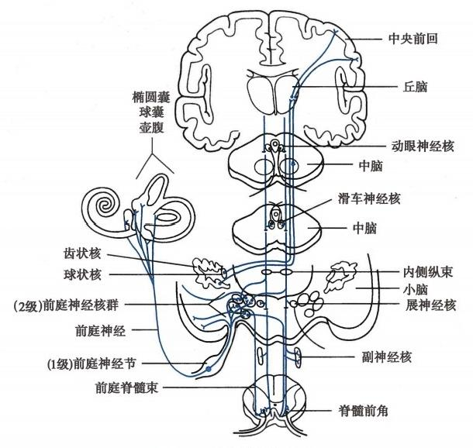

图2-37 前庭神经传导通路

42 第二章 神经系统的解剖、生理及病损的定位诊断

**【病损表现及定位诊断】**

**(** **一** **)蜗神经**

蜗神经损害时主要表现为听力障碍和耳鸣。详见第三章。

**(二)前庭神经**

前庭神经损害时可表现为眩晕、眼球震颤及平衡障碍。详见第三章。

**七、舌咽、迷走神经**

舌咽神经(glossopharyngeal nerve,IX)和迷走神经(vagus nerve,X)均为混合性神经，都包括特殊 内脏运动、 一般内脏运动(副交感)、 一般内脏感觉和躯体感觉四种成分，另外，舌咽神经还包含特殊 内脏感觉纤维。两者有共同的神经核(疑核和孤束核)、共同的走行和共同的分布特点。疑核发出的 纤维随舌咽神经和迷走神经支配软腭、咽、喉和食管上部的横纹肌，舌咽神经和迷走神经的一般内脏 感觉纤维的中枢突终止于孤束核。

**【解剖结构及生理功能】**

**(** **一)舌咽神经**

**1.** **感觉神经** ①特殊内脏感觉纤维：其胞体位于下神经节，中枢突止于孤束核，周围突分布于舌 后1/3味蕾，传导味觉；②一般内脏感觉纤维：其胞体亦位于下神经节，中枢突止于孤束核，周围突接 受咽、扁桃体、舌后1/3、咽鼓管和鼓室等处黏膜，接受黏膜的感觉；分布于颈动脉窦和颈动脉小球的 纤维(窦神经)与呼吸、血压和脉搏的调节有关；③一般躯体感觉纤维：其胞体位于上神经节，其周围 突分布于耳后皮肤，中枢突到三叉神经脊束核，接受耳部皮肤的一般感觉(图2-38)。

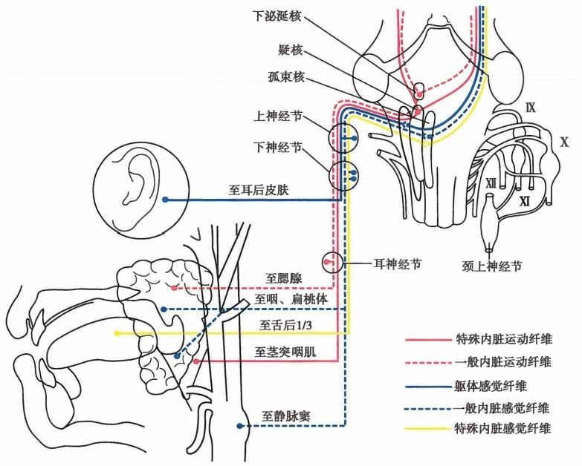

图2-38 舌咽神经的分支和分布

2. 特殊内脏运动纤维 起自延髓疑核，经颈静脉孔出颅，支配茎突咽肌，功能是提高咽穹隆，与 迷走神经共同完成吞咽动作(图2-38)。

第二章 神经系统的解剖、生理及病损的定位诊断

43

3. 副交感纤维 为一般内脏运动纤维，起自下泌涎核，经鼓室神经、岩浅小神经，终止于耳神经 节，其节后纤维分布于腮腺，司腮腺分泌(图2-38)。

**(二)迷走神经**

迷走神经是行程最长、分布范围最广的脑神经。

1. 感觉纤维 ①一般躯体感觉纤维：其胞体位于上神经节(颈静脉神经节)内，中枢突止于三叉 神经脊束核，周围突分布于外耳道、耳廓凹面的一部分皮肤(耳支)及硬脑膜；②一般内脏感觉纤维： 其胞体位于下神经节(结状神经节)内，中枢突止于孤束核，周围突分布于咽、喉、食管、气管及胸腹腔 内诸脏器(图2-39)。

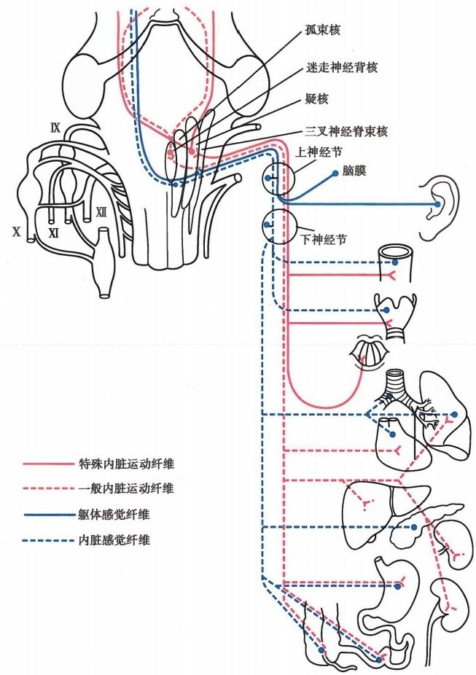

图2-39 迷走神经的分支及分布

2.特殊内脏运动纤维 起自疑核，由橄榄体的背侧出延髓，经颈静脉孔出颅，支配软腭、咽及喉 部的横纹肌(图2-39)。

3. 副交感纤维 为一般内脏运动纤维，起自迷走神经背核，其纤维终止于迷走神经丛的副交感

神经节，发出的节后纤维分布于胸腹腔诸脏器，控制平滑肌、心肌和腺体的活动(图2-39)。

44 第二章 神经系统的解剖、生理及病损的定位诊断

**【病损表现及定位诊断】**

**(一)舌咽、迷走神经共同损伤**

舌咽、迷走神经彼此邻近，有共同的起始核，常同时受损，表现为声音嘶哑、吞咽困难、饮水呛咳及 咽反射消失，称延髓麻痹(真性延髓麻痹),临床上也习惯称为延髓麻痹。 一侧损伤时症状较轻，张口 时可见瘫痪一侧的软腭弓较低，腭垂偏向健侧，患者发“啊”音时患侧软腭上抬受限，患侧咽部感觉缺 失，咽反射消失，见于吉兰-巴雷综合征及Wallenberg综合征等。舌咽、迷走神经的运动核受双侧皮质 脑干束支配，当一侧损害时不出现延髓麻痹症状，当双侧皮质延髓束损伤时才出现构音障碍和吞咽困 难，而咽反射存在，称假性延髓麻痹，常见于两侧大脑半球的血管病变。真性延髓麻痹与假性延髓麻 痹鉴别见表2-5。

**表2-5真性延髓麻痹与假性延髓麻痹的鉴别**

|  |  |  |
| --- | --- | --- |
| **特征** | **真性延髓麻痹** | **假性延髓麻痹** |
| 病变部位 | 舌咽、迷走神经，(一侧或两侧) | 双侧皮质脑干束 |
| 下颌反射 | 消失 | 亢进 |
| 咽反射 | 消失 | 存在 |
| 强哭强笑 | 无 | 有 |
| 舌肌萎缩 | 可有 | 无 |
| 双锥体束征 | 无 | 常有 |

**(二)舌咽、迷走神经单独受损**

舌咽神经麻痹主要表现为咽部感觉减退或丧失、咽反射消失、舌后1/3味觉丧失和咽肌轻度瘫 痪。迷走神经麻痹时出现声音嘶哑、构音障碍、软腭不能提升、吞咽困难、咳嗽无力和心动过速等。出 现舌咽神经或迷走神经单独受损的症状，而无脑干受损的长束体征，提示脑干外神经根病变。

**八、副神经**

**【解剖结构及生理功能】**

副神经(accessory nerve,XI)为运动神经，由延髓支和脊髓支两部分组成，分别包括特殊内脏运动 纤维和躯体运动纤维。延髓支起自延髓疑核，颅内部分在颈静脉孔处与脊髓部分相分离，加入迷走神



经，构成喉返神经，支配声带运动；脊髓支起 自颈髓第1～5节段前角腹外侧细胞柱，其 纤维经枕大孔入颅，与延髓支汇合，再经颈 静脉孔出颅，支配胸锁乳突肌和斜方肌(图 2-40)。胸锁乳突肌的功能是使头转向对 侧，斜方肌支配耸肩动作。双侧胸锁乳突肌 同时收缩时颈部前屈，双侧斜方肌同时收缩 时头向后仰。

**【病损表现及定位诊断】**

**(一)一侧副神经核或其神经损害**

一侧副神经核或其神经损害表现为同 侧胸锁乳突肌和斜方肌萎缩，患者向病变对 侧转颈不能，患侧肩下垂并耸肩无力。颅后 窝病变时，副神经常与迷走神经和舌咽神经 同时受损(颈静脉孔综合征)。出颈静脉孔 后，副神经主干和分支可因淋巴结炎、颈部

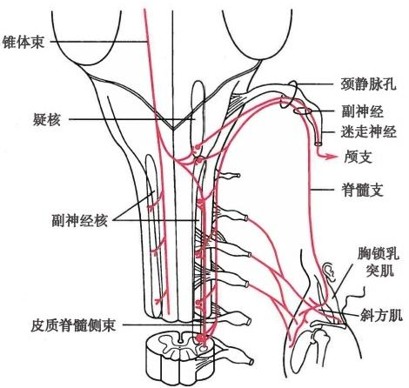

图2-40 副神经的分支及分布

第二章 神经系统的解剖、生理及病损的定位诊断

45

穿刺以及外科手术等受损。由于副神经受两侧皮质脑干束支配，故一侧皮质脑干束损害，不出现副神 经受损症状。

**(二)双侧副神经核或其神经损害**

双侧副神经核或其神经损害表现为双侧胸锁乳突肌均力弱，患者头前屈无力，直立困难，多呈后 仰位，仰卧位时不能抬头。

**九、舌下神经**

**【解剖结构及生理功能】**

舌下神经(hypoglossal nerve,XⅡ)为躯体运动神经，支配舌肌运动。位于延髓第四脑室底舌下神经 三角深处的舌下神经核发出轴突在橄榄体与锥体之间出脑，经舌下神经管出颅，分布于同侧舌肌。舌 向外伸出主要是颏舌肌向前牵拉的作用，舌向内缩回主要是舌骨舌肌的作用。舌下神经只受对侧皮 质脑干束支配。

**【病损表现及定位诊断】**

**(一)舌下神经核上性病变**

一侧病变时，伸舌偏向病灶对侧。此因正常时两侧颏舌肌运动将舌推向前方，若一侧颏舌肌肌力减 弱，则健侧肌运动将舌推向偏瘫侧，无舌肌萎缩及肌束颤动，称中枢性舌下神经麻痹。常见于脑血管病等。

**(二)舌下神经及核性病变**

一侧病变表现为患侧舌肌瘫痪，伸舌偏向患侧；两侧病变则伸舌受限或不能，同时伴有舌肌萎缩。 舌下神经核的病变可伴有肌束颤动，见于肌萎缩侧索硬化或延髓空洞症等。

**第四节** **周** **围** **神** **经**

周围神经(peripheral nerve)是指脊髓及脑干软脑膜以外的所有神经结构，即除嗅、视神经以外的 所有脑神经和脊神经。其中与脑相连的部分为脑神经(cranial nerves),与脊髓相连的为脊神经(spinal nerves)。分布于体表、骨、关节和骨骼肌的为躯体神经(somatic nerves);分布于内脏、血管、平滑肌和 腺体的为内脏神经(visceral nerves)。 多数周围神经为混合神经，包含感觉纤维、运动纤维、交感纤维、 副交感纤维，还包被有结缔组织膜、血管及淋巴管等。

在脑神经、脊神经和内脏神经中，各自都含有感觉和运动成分。感觉传入神经由脊神经后根、后 根神经节和脑神经的神经节构成，将皮肤、关节、肌腱和内脏神经的冲动由感受器传向中枢神经系统； 运动传出神经由脊髓前角和侧角发出的脊神经前根和脑干运动核发出的脑神经构成，将神经冲动由 中枢神经系统传出到周围的效应器。由于内脏神经的传出部分专门支配不直接受人意识控制的平滑 肌、心肌和腺体的运动，故又将内脏传出神经称为自主神经(autonomic nerve)。 自主神经又根据形态 和功能分为交感神经(sympathetic nerve)和副交感神经(parasympathetic nerve)两部分。脑神经已在本 章脑神经一节中详述，本节主要叙述脊神经和自主神经。

**一、脊神经**

**【解剖结构及生理功能】**

与脊髓相连的周围神经即脊神经，每对脊神经借前根和后根连于一个脊髓节段。前根属运动纤 维，后根属感觉纤维，因此脊神经为混合性， 一般含有躯体感觉纤维、躯体运动纤维、内脏传入纤维和 内脏运动纤维4种成分。31对脊神经可分为5部分：8对颈神经，12对胸神经，5对腰神经，5对骶神 经和1对尾神经。每条脊神经干在出椎间孔后立即分为前支、后支、脊膜支和交通支。前支分别交织 成丛，即颈丛、臂丛、腰丛和骶丛，由各丛再发出分支分布于躯干前外侧和四肢的肌肉和皮肤，司肌肉 运动和皮肤感觉；后支分成肌支和皮支，肌支分布于项、背和腰骶部深层肌，司肌肉运动，皮支分布于

46



第二章 神经系统的解剖、生理及病损的定位诊断

枕、项、背、腰、骶及臀部皮肤，司皮肤感觉；脊膜支分布于脊髓被膜、血管壁、骨膜、韧带和椎间盘等处， 司一般感觉和内脏运动；交通支为连于脊神经与交感干之间的细支。

**脊神经在皮肤的分布有明显的节段性，尤其是颈神经和胸神经的分布。如T₂** **分布于胸骨角水** **平；T₄** **分布于乳头平面；T,分布于剑突水平；T₈** **分布于肋弓下缘；To** **分布于脐水平；T₂** **和** **L₁** **分布于腹股** **沟水平。四肢的皮神经分布也有一定规律性。如分布到上肢的臂丛中C₅** **和** **T₁** **神经分布到上肢近端**

外侧和内侧，C₆-g神经分布于上肢远段及手部。这种分布规律对临床上判断损伤的节段定位具有重 要的应用价值。

**【病损表现及定位诊断】**

周围神经损伤的临床表现是受损神经支配范围内的感觉、运动、反射和自主神经功能异常。其部 位及范围随受损神经的分布而异，但有其共同的特性。

**(一)脊神经病变导致的运动障碍**

前根损害表现为支配节段下运动神经元性瘫痪，不伴有感觉障碍；神经丛和神经干损害为支配区内 的运动、感觉、自主神经功能障碍；神经末梢损害为四肢远端对称性下运动神经元性瘫痪。如与呼吸肌 有关的脊神经根受累，会出现呼吸肌麻痹引起呼吸困难。运动障碍也可分刺激性和麻痹性两类症状。

**1.** **刺激性症状** 可表现为肌束震颤、肌痉挛和肌肉痛性痉挛等。

(1)肌束震颤：为肌肉静息时观察到的肌肉颤动，可见于正常人，伴有肌肉萎缩时则为异常，见于 运动神经元损伤导致的各种疾病。

(2)肌痉挛：为一个或多个运动单位短暂的自发性痉挛性收缩，较肌束震颤缓慢，持续时间长，邻 近的运动单位常呈交替性、间断性收缩，如面神经损伤引起的偏侧面肌痉挛。

(3)肌肉痛性痉挛：为一块肌肉或一个肌群短暂的伴有疼痛的收缩，是一种生理现象，病理状态 下出现频率增加，常见于活动较多的肌肉如腓肠肌，肌肉用力收缩时可诱发，按摩可减轻。

**2.** **麻痹性症状** 为下运动神经元性瘫痪，可出现肌力减弱或丧失、肌萎缩、肌张力低。

(1)肌力减弱或丧失：四肢对称性肌无力可见于多发性神经病及吉兰-巴雷综合征。前者的肌无 力多出现在肢体远端，下肢重于上肢；后者的肌无力多出现在肢体和躯干，可伴有呼吸肌麻痹。

(2)肌萎缩：轴突变性或神经断伤时，由于肌肉失去神经营养作用而发生萎缩。临床上，数周内 出现肌肉萎缩并进行性加重，如能在12个月内建立神经再支配，则有完全恢复的可能；多数情况下， 肌萎缩与肌无力平行出现，但脱髓鞘性神经病时，虽有肌无力，但一般无轴突变性(轴索型除外),肌 肉萎缩不明显。

**(二)脊神经病变导致的感觉障碍**

脊神经病变可出现分布区内的感觉障碍。后根损害为节段分布的感觉障碍，常有剧烈根痛；神经 丛和神经干损害为分布区的感觉障碍，常伴有疼痛、下运动神经元性瘫痪和自主神经功能障碍；神经 末梢损害为四肢远端对称分布的手套-袜套样感觉障碍，常伴有运动和自主神经功能障碍。感觉障碍 可分刺激性和麻痹性两类症状，详见第三章。

**(三)脊神经病变导致的反射变化**

可出现浅反射及深反射减弱或消失。腱反射消失为神经病的早期表现，尤以踝反射丧失为最常 见。在主要损伤小纤维的神经病后期才出现腱反射消失。

**(四)脊神经病变导致的自主神经障碍**

可出现多汗或无汗、黏膜苍白或发绀、皮温降低、皮肤水肿、皮下组织萎缩、角化过度、色素沉着、 皮肤溃疡、毛发脱落、指甲光泽消失、甲质变脆、突起增厚及关节肿大。其他可有性功能障碍、膀胱直 肠功能障碍、直立性低血压及泪腺分泌减少等。自主神经症状在病程较长或慢性多发性周围神经病 中较为常见，如遗传性神经病或糖尿病性神经病。

**(五)脊神经病变导致的其他症状**

其他症状包括：①动作性震颤：可见于某些多发性神经病；②周围神经肿大：见于麻风、神经纤维

第二章 神经系统的解剖、生理及病损的定位诊断 47

瘤、施万细胞瘤、遗传性及慢性脱髓鞘性神经病；③畸形：慢性周围性神经病若发生在生长发育停止前 可致手足和脊柱畸形，出现马蹄足、爪形手和脊柱侧弯等；④营养障碍：由于失用、血供障碍和感觉丧 失，皮肤、指(趾)甲、皮下组织可发生营养性改变，以远端为明显，加之肢体远端痛觉丧失而易灼伤， 可造成手指或足趾无痛性缺失或溃疡，常见于遗传性感觉性神经病。遗传性神经病或慢性周围神经 病由于关节感觉丧失及反复损伤，可出现Charcot关节。

**二、** **自主神经**

**【解剖结构及生理功能】**

自主神经支配内脏器官(消化道、心血管、呼吸道及膀胱等)及内分泌腺、汗腺的活动和分泌，并 参与调节葡萄糖、脂肪、水和电解质代谢，以及体温、睡眠和血压等。自主神经包括交感神经和副交感 神经，两者在大脑皮质的调节下通过下丘脑、脑干及脊髓各节段既拮抗又协调地共同调节器官的生理 活动，所有调节活动均在无意志控制下进行。自主神经可分为中枢部分和周围部分(图2-41)。

交感神经节前纤维

----- 交感神经节后纤维

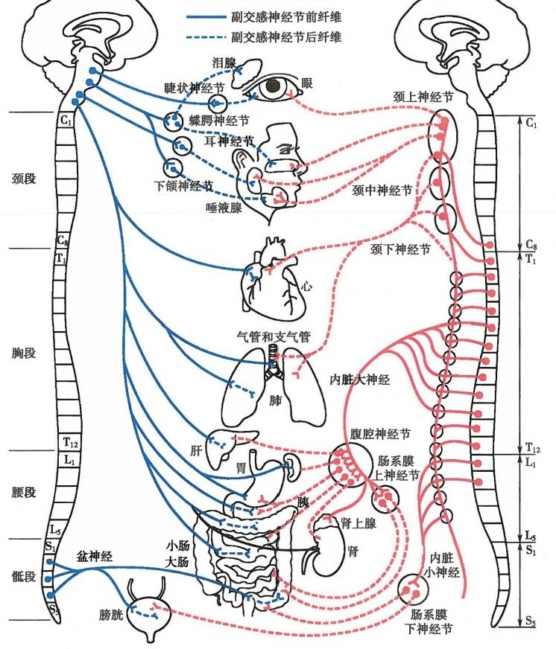

图2-41 自主神经系统组成

48



第二章 神经系统的解剖、生理及病损的定位诊断

**(一)中枢自主神经**

中枢自主神经包括大脑皮质、下丘脑、脑干的副交感神经核团以及脊髓各节段侧角区。大脑皮质 各区均有自主神经的代表区，如旁中央小叶与膀胱、肛门括约肌调节有关；岛叶、边缘叶与内脏活动有 关。下丘脑是自主神经的皮质下中枢，前区是副交感神经代表区，后区是交感神经代表区，共同调节 机体的糖、水、盐、脂肪代谢，以及体温、睡眠、呼吸、血压和内分泌的功能。

(二)周围自主神经

1. 交感神经系统 节前纤维起始于C₈~L₂ 脊髓侧角神经元，经脊神经前根和白交通支到脊髓 旁交感干的椎旁神经节和腹腔神经节并换元。节后纤维随脊神经分布到汗腺、血管、平滑肌，而大部 分节后纤维随神经丛分布到内脏器官。交感神经兴奋时引起机体消耗增加、器官功能活动增强。

**2.** **副交感神经系统** 节前纤维起自脑干和S₂-4脊髓侧角核团，发出纤维在其支配的脏器附近或 在脏器内神经节换元。节后纤维支配瞳孔括约肌、睫状肌、颌下腺、舌下腺、泪腺、鼻腔黏膜、腮腺、气 管、支气管、心脏、肝、胰、脾、肾和胃肠等。副交感神经与交感神经作用互相拮抗，兴奋时可抑制机体 耗损、增加储能。

自主神经的功能是通过神经末梢释放的神经递质来完成的，可分为胆碱能神经和肾上腺素能神 经，前者包括交感神经及副交感神经节前纤维、副交感神经节后纤维，以及支配血管扩张、汗腺和子宫 的交感神经节后纤维；后者包括支配心脏、肠道、血管收缩的交感神经节后纤维。内脏器官均受交感 神经和副交感神经双重支配，两者既相互拮抗又相互协调，维持机体功能的平衡性、完整性，使机体适 应内外环境的变化，任一系统功能亢进或不足都可引起机体功能失调。

**【病损表现及定位诊断】**

自主神经功能紊乱也称植物神经功能紊乱，交感神经系统病损可表现副交感神经功能亢进的症 状，而副交感神经病损可表现为交感神经功能亢进的症状。

**(一)交感神经病损**

交感神经病损可出现副交感神经功能亢进的症状，表现为瞳孔缩小、唾液分泌增加、心率减慢、血 管扩张、血压降低、胃肠蠕动和消化腺分泌增加、肝糖原储存增加以增加吸收功能、膀胱与直肠收缩促 进废物的排出。可见于任何可导致交感神经功能降低或副交感神经功能亢进的疾病。

**(二)副交感神经病损**

副交感神经病损可出现交感神经功能亢进的症状，表现为瞳孔散大、眼裂增宽、眼球突出、心率加 快、内脏和皮肤血管收缩、血压升高、呼吸加快、支气管扩张、胃肠道蠕动分泌功能受抑制、血糖升高及 周围血容量增加等。可见于任何可导致副交感神经功能降低或交感神经功能亢进的疾病。

**三、周围神经损伤的病理类型**

周围神经由神经元及其发出的纤维组成，不同病理变化可导致不同的临床表现，常见的周围神经 病理变化可分为四种(图2-42)。

**(** **一)沃勒变性**

沃勒变性(Wallerian degeneration)是指任何外伤使轴突断裂后，远端神经纤维发生的一切变化。 神经纤维断裂后，由于不再有轴浆运输提供维持和更新轴突所必需的成分，其断端远侧的轴突自近向 远发生变化和解体。解体的轴突和髓鞘由施万细胞和巨噬细胞吞噬。断端近侧的轴突和髓鞘可有同 样的变化，但一般只到最近的一两个郎飞结而不再继续。再生阶段，施万细胞先增殖，形成神经膜管， 成为断端近侧轴突再生支芽伸向远端的桥梁。接近细胞体的轴突断伤则可使细胞体坏死(图2- 42B)。

**(二)轴突变性**

轴突变性(axonal degeneration)是常见的一种周围神经病理改变，可由中毒、代谢营养障碍以及免 疫介导性炎症等引起。基本病理生理变化为轴突的变性、破坏和脱失，病变通常从轴突的远端向近端

第二章 神经系统的解剖、生理及病损的定位诊断 49

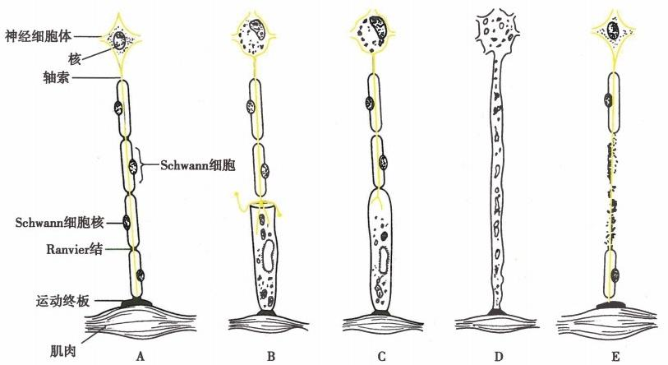

图2-42 周围神经损害的病理类型

A. 正常；B. 沃勒变性；C. 轴突变性；D. 神经元变性；E. 节段性脱髓鞘

发展，故有“逆死性神经病”(dying-back neuropathy)之称(图2-42C)。 其轴突病变本身与沃勒变性基 本相似，只是轴突的变性、解体以及继发性脱髓鞘均从远端开始。

**(三)神经元变性**

神经元变性(neuronal degeneration)是神经元胞体变性坏死继发的轴突及髓鞘破坏，其纤维的病 变类似于轴突变性，不同的是神经元一旦坏死，其轴突的全长在短期内即变性和解体，称神经元病 (neuronopathy)(图2-42D)。 可见于后根神经节感觉神经元病变，如有机汞中毒、大剂量维生素 B。中 毒或癌性感觉神经病等；也可见于运动神经元病损，如急性脊髓灰质炎和运动神经元病等。

**(四)节段性脱髓鞘** **(segmental** **demyelination)**

髓鞘破坏而轴突相对保存的病变称为脱髓鞘，可见于炎症、中毒、遗传性或后天性代谢障碍。病 理上表现为神经纤维有长短不等的节段性脱髓鞘(segmental demyelination)破坏，施万细胞增殖(图2- 42E)。 在脱髓鞘性神经病时，病变可不规则地分布在周围神经的远端及近端，但长的纤维比短的更 易于受损而发生传导阻滞，因此临床上运动和感觉障碍以四肢远端为重。

细胞体与轴突、轴突与施万细胞都有密切关系，因此四种病理变化相互关联。神经元病导致轴突 变性，接近细胞体的沃勒变性可以使细胞坏死。轴突变性总是迅速继发脱髓鞘，轻度节段性脱髓鞘不 一定继发轴突变性，但严重的脱髓鞘则可发生轴突变性。

**第五节** **肌** **肉**

**【解剖结构及生理功能】**

肌肉(muscle)根据构造不同可分为平滑肌、心肌和骨骼肌。平滑肌主要分布于内脏的中空器官 及血管壁，心肌为构成心壁的主要部分，骨骼肌主要存在于躯干和肢体；前两者受内脏神经支配，不直 接受意识的管理，属于不随意肌；而骨骼肌直接受人的意识控制，属随意肌。本节主要讨论骨骼肌。

骨骼肌是执行运动功能的效应单位，也是机体能量代谢的重要器官。每块骨骼肌由数个至数百 个肌束所组成，而肌束又是由数根至数千根并行排列的肌纤维(肌细胞)外包裹肌膜构成。 一根肌纤 维即是一个肌细胞，由细胞膜(肌膜)、细胞核(肌核)、细胞质(肌浆)和细胞器(线粒体和溶酶体) 组成。

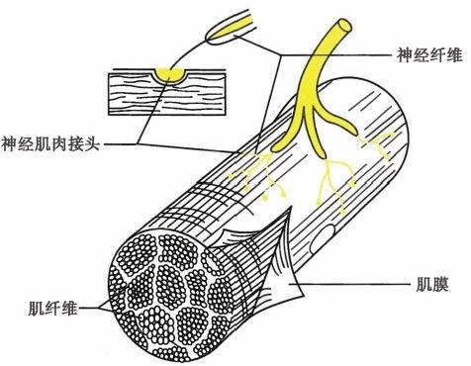50 第二章 神经系统的解剖、生理及病损的定位诊断

骨骼肌受运动神经支配。 一个运动神

经元发出一根轴突，在到达肌纤维之前分

成许多神经末梢，每根末梢到达一根肌纤

维形成神经肌肉接头(突触),一个运动神

经元同时支配许多肌纤维(图2-43)。来自

运动神经的电冲动通过神经肌肉接头的化

学传递引起骨骼肌收缩，进而完成各种自

主运动。因此运动神经、神经肌肉接头及

肌肉本身病变都可引起骨骼肌运动的异

常，后两者引起的疾病统称为骨骼肌疾病。

**【病损表现及定位诊断】**

肌无力是肌肉疾病最常见的表现，另

外还有病态性疲劳、肌痛与触痛、肌肉萎 图2-43 神经及其支配的肌肉

缩、肌肉肥大及肌强直等。神经肌肉接头

及肌肉本身病变都可引起骨骼肌运动的异常，可见于重症肌无力累及神经肌肉接头，或炎症、离子通 道或代谢障碍等累及肌肉本身的疾病等。

**(一)神经肌肉接头损伤**

突触前膜、突触间隙及突触后膜的病变影响了乙酰胆碱功能而导致运动冲动的电-化学传递障 碍，可导致骨骼肌运动障碍。特点为病态性疲劳、晨轻暮重，可累及单侧或双侧，甚至全身肌肉都可无 力。病程长时可出现肌肉萎缩。见于重症肌无力、癌性类肌无力综合征、高镁血症、肉毒杆菌中毒及 有机磷中毒等。

**(二)肌肉损伤**

肌肉本身病变多表现为进行性发展的对称性肌肉萎缩和无力，可伴肌肉假性肥大，不伴有明显的 失神经支配或感觉障碍的表现。由于特定肌肉萎缩和无力，出现特殊的体态(翼状肩)及步态(鸭 步),可见于肌营养不良。伴有肌肉酸痛可见于肌炎；伴有肌强直可见于强直性肌病；伴有皮炎或结缔 组织损害见于多发性皮肌炎。

**第六节** **运** **动** **系** **统**

本节运动一词是指骨骼肌的活动，包括随意运动和不随意运动。随意运动指随本人意志而执行 的动作，又称“自主运动”;不随意运动为不经意志控制的自发动作。运动系统(movement system)由上 运动神经元(锥体系统)、下运动神经元、锥体外系统和小脑组成，要完成各种精细而协调的复杂运 动，需要整个运动系统的互相配合与协调。此外所有运动都是在接受了感觉冲动以后所产生的冲动， 通过深感觉动态地感知使动作能准确执行。运动系统的任何部分损害均可引起运动障碍。

**【解剖结构及生理功能】**

**(一)上运动神经元(锥体系统)**

上运动神经元包括额叶中央前回运动区的大锥体细胞(Betz细胞)及其轴突组成的皮质脊髓束 (从大脑皮质至脊髓前角的纤维束)和皮质脑干束(从大脑皮质至脑干脑神经运动核的纤维束)。上 运动神经元的功能是发放和传递随意运动冲动至下运动神经元，并控制和支配其活动(图2-44)。上 运动神经元损伤后可产生中枢性(痉挛性)瘫痪。

皮质脊髓束和皮质脑干束经放射冠分别通过内囊后肢和膝部下行。皮质脊髓束经中脑大脑脚中

角；小部分纤维不交叉形成皮质脊髓前束，在下行过程中陆续交叉，止于对侧脊髓前角；仅有少数纤维

3/5、脑桥基底部，在延髓锥体交叉处大部分纤维交叉至对侧，形成皮质脊髓侧束下行，终止于脊髓前

